|  |  |
| --- | --- |
|  | **BỘ CÔNG THƯƠNG**  **TRƯỜNG ĐẠI HỌC CÔNG NGHIỆP HÀ NỘI** |
| NGÔ CHẤT PHÁC | **---------------------------------------**  ĐỒ ÁN TỐT NGHIỆP ĐẠI HỌC NGÀNH CNKT ĐIỆN TỬ VIỄN THÔNG  **THIẾT KẾ MÔ HÌNH ỨNG DỤNG IOT VÀO**  **TRỒNG RAU SẠCH SỬ DỤNG ESP32** |
| **CBHD: Th.S. Nguyễn Ngọc Anh**  **Sinh viên: Ngô Chất Phác**  **Mã số sinh viên: 2018605311** |
| NGÀNH CNKT ĐIỆN TỬ VIỄN THÔNG | Hà Nội - 2022 |

# LỜI CẢM ƠN

Trong thời gian thực hiện đề tài đồ án tốt nghiệp, em đã nhận được nhiều sự giúp đỡ, đóng góp ý kiến và chỉ bảo nhiệt tình của các thầy cô bộ môn Điện tử viễn thông cũng như thầy cô trong khoa Điện tử trường Đại học công nghiệp Hà Nội. Đồng thời chúng em đã được tiếp cận các trang thiết bị hiện đại của khoa để phục vụ vào mục đích nghiên cứu, học tập.

Em xin gửi lời cảm ơn chân thành đến Th.S. Nguyễn Ngọc Anh, người đã tận tình hướng dẫn, chỉ dạy, giúp đỡ và cung cấp những tài liệu cũng như kinh nghiệm quý báu giúp em hoàn thành các nhiệm vụ được giao trong quá trình thực hiện.

Em cũng xin cảm ơn các thầy cô trong trường Đại học Công nghiệp Hà Nội nói chung, các thầy cô trong khoa Điện tử nói riêng đã chỉ dạy những kiến thức quý báu, giúp em có được cơ sở lý thuyết vững vàng và tạo điều kiện giúp đỡ em trong suốt quá trình học tập.

Cuối cùng, em xin chân thành cảm ơn gia đình và bạn bè đã luôn tạo điều kiện, quan tâm, giúp đỡ, động viên trong suốt quá trình học tập và hoàn thành đề tài đồ án tốt nghiệp.

Hà Nội, Ngày 21 tháng 05 năm 2022

Sinh viên thực hiện

Ngô Chất Phác

**MỤC LỤC**

LỜI CẢM ƠN i

DANH MỤC HÌNH VẼ VÀ BẢNG BIỂU iv

DANH MỤC HÌNH VẼ iv

DANH MỤC BẢNG BIỂU vi

DANH MỤC TỪ VIẾT TẮT vii

LỜI MỞ ĐẦU 1

CHƯƠNG 1: TỔNG QUAN VỀ HỆ THỐNG ỨNG DỤNG IOT VÀO TRỒNG RAU SẠCH SỬ DỤNG ESP32 4

1.1 Tình hình nghiên cứu trong nước và quốc tế [1]. 4

1.1.1 Tình hình nghiên cứu trong nước. 4

1.1.2 Tình hình nghiên cứu ngoài nước. 7

1.2 Các mô hình trồng rau sạch hiện nay 11

1.3 Thiết kế sơ đồ khối của mô hình 12

1.3.1 Yêu cầu thiết kế của mô hình 12

1.3.2 Lựa chọn phương án thiết kế 12

1.3.3 Sơ đồ khối của mô hình 14

1.4 Kết luận chương 1 14

CHƯƠNG 2: THIẾT KẾ Và lựa chọn cho MÔ HÌNH ỨNG DỤNG IOT VÀO TRỒNG RAU SẠCH SỬ DỤNG ESP32 15

2.1 Thiết kế sơ đồ nguyên lý của hệ thống 15

2.1.1 Lựa chọn khối nguồn và ổn áp nguồn 15

2.1.2 Khối xử lý trung tâm 18

2.1.3 Khối cách ly nguồn 21

2.1.4 Khối cảm biến ánh sáng 22

2.1.5 Khối cảm biến nhiệt độ DHT22 23

2.1.6 Khối cảm biến độ ẩm đất 27

2.1.7 Khối nút nhấn 28

2.1.8 Khối relay 29

2.1.9 Khối hiển thị 31

2.1.10 Sơ đồ nguyên lý toàn mạch 36

2.2 Xây dựng phần mềm điều khiển 37

2.2.1 Xây dựng lưu đồ thuật toán 39

2.2.2 Phần mềm điều khiển 41

2.3 Thiết kế phần cứng 42

2.4 Kết luận chương 2 42

CHƯƠNG 3: KẾT QUẢ ĐẠT ĐƯỢC 43

3.1 Phân tích, giải thích kết quả thực nghiệm 43

3.2 Phân tích tính năng và hiệu quả sử dụng của sản phẩm 45

3.3 Phân tích tính ứng dụng, mức độ an toàn và tác động của sản phẩm thiết kế tới môi trường, kinh tế và xã hội. 45

KẾT LUẬN VÀ HƯỚNG PHÁT TRIỂN CỦA ĐỀ TÀI 46

TÀI LIỆU THAM KHẢO 48

PHỤ LỤC 49

# DANH MỤC HÌNH VẼ VÀ BẢNG BIỂU

# DANH MỤC HÌNH VẼ

Hình 1.1: Hệ thống tưới nước tự động 5

Hình 1.2: Hệ thống trồng rau sạch ở nước ngoài 8

Hình 2.1. Adapter nguồn 12V 4A 15

Hình 2.2. Nguyên lý khối ổn áp nguồn 16

Hình 2.3. Mạch buck LM2596 17

Hình 2.4:Nguyên lý khối xử lý trung tâm 18

Hình 2.5: Chip ESP32 18

Hình 2.6. ESP32 Devkit V1 20

Hình 2.7. IC B0505s 21

Hình 2.8: Nguyên lý khối cách ly nguồn 21

Hình 2.9: Cảm biến ánh sáng TEMT6000 22

Hình 2.10: Cảm biến nhiệt độ DHT22 23

Hình 2.11: Giao tiếp One – wire 25

Hình 2.12: Các thao tác đọc ghi của giao tiếp One-wire 26

Hình 2.13: Cảm biến độ ẩm đất 27

Hình 2.14: Nút nhấn nhả 28

Hình 2.15: Khối nút nhấn 28

Hình 2.16:Relay Songle 5V 29

Hình 2.17: Nguyên lý điều khiển Relay 30

Hình 2.18: LCD 20x4 32

Hình 2.19: Module I2C 34

Hình 2.20. Sơ đồ thiết kế toàn mạch 36

Hình 2.21. Arduino IDE 37

Hình 2.22. Node-red 38

Hình 2.23: Lưu đồ gửi dữ liệu lên Server 39

Hình 2.24: Lưu đồ điều khiển ở chế độ thủ công 39

Hình 2.25: Lưu đồ thuật toán 2 40

Hình 2.26: Giao diện điều khiển và giám sát trên Webserver 41

Hình 2.27: Sơ đồ mạch in 42

Hình 3.1. Giao diện web điều khiển và giám sát thiết bị 43

Hình 3.2. Mạch điều khiển và màn hình giám sát 44

Hình 3.3. Mô hình thực tế của sản phẩm 44

# DANH MỤC BẢNG BIỂU

Bảng 2‑1. Các thông số của ESP32 19

Bảng 2‑2: Các thông số chính của B0505s 21

Bảng 2‑3: Các chân sử dụng của cảm biến ánh sáng 22

Bảng 2‑4: Các thông số kỹ thuật của cảm biến DHT22 [3] 24

Bảng 2‑5:Sơ đồ chân của cảm biến độ ẩm 27

Bảng 2‑6: Các thông số kỹ thuật của Relay Songle 5V 29

Bảng 2‑7: Các thông số của IC PC817 30

Bảng 2‑8: Các thông số kỹ thuật của transistor c1815 31

# DANH MỤC TỪ VIẾT TẮT

|  |  |  |
| --- | --- | --- |
| Từ viết tắt | Từ Tiếng Anh | Từ Tiếng Việt |
| HTTP | Hyper Text Transfer Protocol | Giao thức truyền tải siêu văn bản |
| MCU | Multipoint Control Unit | Thiết bị điều khiển đa điểm |
| IoT | Internet of Things | Internet vạn vật |
| HTML | HyperText Markup Language | Ngôn ngữ Đánh dấu Siêu văn bản |
| CSS | Cascading Style Sheets | tập tin định dạng theo tầng |
| JS | JavaScripts | Ngôn ngữ lập trình Java Script |
| IDE | Integrated Development Environment | Môi trường phát triển tích hợp |
| I2C | Inter-Integrated Circuit | Giao tiếp giữa các mạch tích hợp |
| IC | Integrated Circuit | Mạch tích hợp |

# LỜI MỞ ĐẦU

Mô hình vườn rau sạch là mô hình tưới cây đáp ứng theo yêu cầu sinh trưởng cây trồng đang được ứng dụng rộng ở các nước phát triển. Hiện nay, Internet và các thiết bị thông minh có sử dụng IoT (Internet of Things) đang dần được đưa vào trong sản xuất. Mô hình vườn rau sạch kết hợp với IoT là một hình thức tưới nước hợp lý, tiết kiệm sức lao động và chi phí nhân công vốn đã rất phổ biến từ nhiều nước trên thế giới. Tuy nhiên ở Việt Nam, chỉ vài ba năm trở lại đây việc vận dụng hệ thống này mới trở thành xu hướng. Mô hình vườn rau thông minh cũng trở nên phổ biến hơn với người nông dân cùng với quá trình hiện đại hóa, nông nghiệp hóa nông thôn nhưng không phải người dân nào cũng mạnh dạn đưa vào sử dụng vì chi phí đầu tư cao.

Việt Nam là một quốc gia đang phát triển, nông nghiệp vẫn giữ vai trò quan trọng trong nền kinh tế. Tuy nhiên sự bùng nổ của khoa học – công nghệ, quá trình hội nhập quốc tế đòi hỏi chất lượng nông sản càng cao, cùng với diện tích đất bị thu hẹp do đô thị hóa, do biến đổi khí hậu trong khi dân số tăng nên nhu cầu cây lương thực không ngừng tăng lên… là những thách thức rất lớn đối với sản xuất nông nghiệp.

Nền nông nghiệp của nước ta là nền nông nghiệp vẫn còn lạc hậu cũng như chưa có nhiều ứng dụng khoa học kỹ thuật được áp dụng vào thực tế. Rất nhiều quy trình kĩ thuật trồng trọt, chăm sóc được được tiến hành một cách chủ quan và không đảm bảo yêu cầu. Có thể nói trong nông nghiệp ngoài những kĩ thuật trồng trọt, chăm sóc thì tưới nước là một trong các khâu quan trọng nhất trong trồng trọt, để đảm bảo cây sinh trưởng và phát triển bình thường, tưới đúng và tưới đủ theo yêu cầu nông học của cây sẽ không sinh sâu bệnh, hạn chế thuốc trừ sâu cho sản phẩm an toàn, đạt năng suất, hiệu quả cao.

Giải bài toán cho các vấn đề này, theo các chuyên gia, phát triển nông nghiệp ứng dụng công nghệ cao là xu hướng tất yếu, là câu trả lời cho việc phát triển nền nông nghiệp nước nhà.

Việc tính toán để lựa chọn thiết bị hệ thống tưới đáp ứng nhu cầu tưới theo nông học cây trồng và phù hợp với điều kiện kinh tế, kỹ thuật cho hiệu quả cao là việc cần thiết cho phát triển trên diện rộng của hệ thống tưới này. Hệ thống tưới phun đáp ứng độ ẩm gốc, độ ẩm lá và không khí cho cây trồng pháp triển tốt, hệ thống tiết kiệm nước tạo điều kiện cho cây trồng hấp thụ dinh dưỡng không gây rửa trôi, thoái hóa đất, không gây ô nhiễm môi trường. Hệ thống tưới nước tự động có thể kết hợp với phân bón, phun thuốc hóa học. Hơn thế nữa, với việc thiết kế một hệ thống tưới cây tự động sẽ giúp con người không phải tưới cây, không phải tốn chi phí nhân công tưới nước cũng như giám sát thời gian tưới cây. Với hệ thống này, việc tưới cây sẽ là tự động tùy theo nhiệt độ thời tiết nắng hay mưa, độ ẩm cao hay thấp, mưa nào trong năm. Tất cả các điều kiện đó sẽ được đưa vào hệ thống tính toán và đưa ra thời gian chính xác để bơm nước. Người lao động sẽ không cần phải quan tâm đến việc tưới cây, cây sẽ được sinh trưởng và phát triển tốt hơn nhờ việc tưới cây phù hợp và chính xác hơn.

Một trong những ứng dụng công nghệ nổi bật được đưa vào trong nông nghiệp trong những năm gần đây là IoT (Internet of Thing) đã và đang đem lại nhiều kết quả thành công, dần dần được áp dụng và phổ biến trên nhiều diện tích canh tác nông nghiệp.

Hệ thống chăm sóc cây trồng tự động là hệ thống đáp ứng theo yêu cầu sinh trưởng của cây trồng, hệ thống là hình thức cung cấp tự động nước, ánh sáng và môi trường đất hợp lý, giúp tiết kiệm sức lao động và thời gian, công sức. Vốn đã phổ biến ở nhiều nước và đang dần được ứng dụng nhiều hơn.

Xuất phát từ những vấn đề thực tiễn trên em đã nghiên cứu và tiến hành chọn đề tài **“Thiết kế mô hình ứng dụng IoT vào trồng rau sạch sử dụng ESP32”** làm đề tài tốt nghiệp”.

Mục tiêu của đồ án tìm hiểu và ứng dụng IoT vào thiết kế một hệ thống vườn rau sạch, thực hiện quá trình giám sát các thông số như nhiệt độ, độ ẩm không khí… và gửi lên Server. Đồng thời trên Web cũng sẽ hiển thị trạng thái các thiết bị cơ cấu chấp hành như đèn, quạt, bơm, qua đó sẽ điều khiển bật/tắt các thiết bị khi có sự vượt ngưỡng đã được cài đặt trước

Cũng cố kiến thức đã học, thu thập các kiến thức thực tiễn trong quá trình làm. Đồng thời đưa ra hướng phát triển sản phẩm ra thực tiễn sản xuất.

Như đã nói ở trên thì công trình nghiên cứu này thật sự mang tính cấp thiết cao, nếu thành công như mong đợi thì đó không những giải quyết được công việc tay chân của những công nhân, nông dân thường làm khi tưới nước bằng tay chân mà còn mang lại một một vốn hiểu biết rộng cho người nghiên cứu. Tạo điều kiện, tiền đề cho người nghiên cứu có thể phát triển các kỹ năng, kiến thức của mình và ứng dụng chúng vào thực tiễn.

# TỔNG QUAN VỀ HỆ THỐNG ỨNG DỤNG IOT VÀO TRỒNG RAU SẠCH SỬ DỤNG ESP32

## Tình hình nghiên cứu trong nước và quốc tế [1].

### Tình hình nghiên cứu trong nước.

Nông nghiệp thông minh sẽ mang lại cơ hội tăng cường khả năng kết nối cho người sản xuất với thông tin, quản lý sản xuất tốt hơn, giảm bớt sự phức tạp của các thủ tục hành chính nhiều cấp như hiện nay để được sử dụng trực tiếp các dịch vụ công của Nhà nước cho nông nghiệp. Về cơ hội hoạt động nông nghiệp thông minh, lợi ích cụ thể đầu tiên là người nông dân có thể tiếp cận với nhiều thông tin hơn để ra quyết định sản xuất chính xác hơn, giảm chi phí sản xuất, tăng năng suất lao động, tăng hiệu quả sản xuất và giảm ô nhiễm môi trường thông qua các nền tảng số do doanh nghiệp hay nhà nước cung cấp để kết nối với các dịch vụ đầu vào sản xuất như giống, phân bón, thuốc bảo vệ thực vật, dịch vụ cơ giới hoá, vay tín dụng, tiếp cận khuyến nông số, dịch vụ dự báo thời tiết khí hậu, dịch vụ bảo vệ thực vật, dịch vụ bảo quản, vận chuyển, thu hoạch, tiếp cận thông tin về nhu cầu của người mua, các tiêu chuẩn của thị trường, thông tin giá cả cập nhật… Các nguồn thông tin này được thu thập, tích luỹ dần dần và tập hợp dưới dạng cơ sở dữ liệu mở, quản lý tập trung, do Bộ Nông nghiệp và Phát triển nông thôn cùng với các doanh nghiệp cung cấp để mọi người dân có thể kết nối sử dụng. Hộ nông dân, trang trại, hợp tác xã, hay doanh nghiệp sản xuất cũng có thể áp dụng các công nghệ sản xuất của nông nghiệp chính xác, áp dụng công nghệ tự động hoá để có thể tối ưu hoá từng phần của quá trình sản xuất với bón phân, tưới nước, xử lý thuốc bảo vệ thực vật..., đảm bảo an toàn thực phẩm, giảm ô nhiễm môi trường với sự hỗ trợ của các nền tảng số.

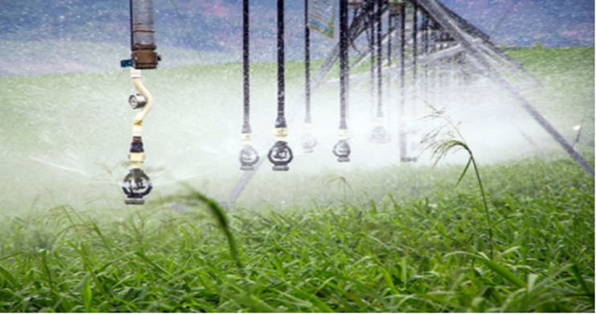

Hình .: Hệ thống tưới nước tự động

Cơ hội tiếp đến là ở khâu sau thu hoạch, quản lý chuỗi giá trị, truy xuất nguồn gốc từ trang trại đến bàn ăn, truy xuất thông tin và bán hàng được thông qua thương mại điện tử với các nền tảng số do doanh nghiệp cung cấp. Các nền tảng này cũng có thể đảm nhận luôn cả công tác hậu cần, vận chuyển. Với các công nghệ số tiên tiến như blockchain, IoT, AI,... do các doanh nghiệp Việt Nam phát triển, nông dân có thể tiếp cận với mức chi phí phù hợp là hoàn toàn khả thi.

Tuy còn nhiều vấn đề cần giải quyết, nhưng ở Việt Nam đã có một số mô hình nông nghiệp thông minh. Một số mô hình tiêu biểu có sự tham gia của nông hộ nhỏ như mô hình trồng rau thuỷ canh thông minh. Đây là một mô hình bắt đầu phổ biến ở Việt Nam trên các vùng miền và có các mô hình với quy mô khác nhau từ vài trăm m2 đến vài chục ha. Công nghệ này cũng có thể áp dụng cho các hộ gia đình tự trồng rau ở trong nội đô với mục tiêu tự cấp. Do vậy có thể phù hợp với các hộ trang trại nhỏ hay các các doanh nghiệp, hợp tác xã quy mô lớn với mạng lưới đối tác là các hộ trang trại nhỏ cung ứng theo hợp đồng.

Hachi là một doanh nghiệp khởi nghiệp của nhóm các bạn trẻ đến từ Đại học Bách Khoa Hà Nội và Đại học Nông nghiệp với số vốn ban đầu chỉ với 100 triệu đồng. Hachi đã tiến hành thử nghiệm giải pháp ứng dụng công nghệ IoT trên hệ thống thủy canh thông minh trồng rau. Hệ thống của Hachi gồm 3 thành phần: Hệ thống thủy canh thông thường; bộ điều khiển thông qua ứng dụng IoT để có thể điều khiển qua smartphone; hệ thống đèn LED nhân tạo có thể chiếu sáng cho cây mà không cần ánh sáng mặt trời.

Lâm Đồng cũng là tỉnh có nhiều mô hình trang trại gia đình ứng dụng nông nghiệp thông minh thành công ở Việt Nam, như trang trại trồng rau xà lách thủy canh của anh Tô Quang Dũng, Giám đốc điều hành Công ty TNHH Trang trại Trường Phúc tại xã Đạ Sar, huyện Lạc Dương, tỉnh Lâm Đồng. Giữa năm 2015, anh Dũng quyết định đầu tư xây nhà kính, làm hệ thống thủy canh để trồng rau. Ban đầu, chi phí hệ thống trồng rau thủy canh khá cao, ở mức khoảng 800 triệu đồng/sào (1.000 m2) nhưng thị trường tiêu thụ mới là vấn đề khó. Những vụ đầu, trang trại chỉ bán được khoảng 100 kg rau mỗi ngày. Đến năm 2016, trang trại đã ký kết xuất khẩu được những container rau thủy canh đầu tiên cho đối tác tại Hàn Quốc. Cho đến bây giờ, trang trại vẫn duy trì và phát triển thị trường này, chất lượng sản phẩm ngày càng tăng nên rất được khách hàng ưa chuộng.

Hiện nay, tại trang trại trồng rau thủy canh hơn 3 ha của mình, anh Dũng đang dần hoàn thiện chuyên môn hóa các sản phẩm chủ lực. Trong đó, có sản phẩm rau xà lách, chuyên cung cấp cho thị trường Hàn Quốc, được luân canh liên tục với diện tích 1,5 ha. Với cách trồng rau thủy canh công nghệ cao, thời gian trồng rau ngắn, rau hoàn toàn cách ly với mặt đất nên hạn chế tối đa nhiễm kim loại nặng và các loại vi khuẩn bên dưới mặt đất. Hiện nay, loại màng bọc bảo quản rau là màng nano, khi bảo quản rau, nó sẽ hút khí O2, đẩy CO2 và H2O ra ngoài, vì vậy các tế bào bên trong cây rau sẽ được bảo vệ, chất lượng rau vẫn được giữ nguyên trong thời gian dài. Đặc biệt, trang trại đang sử dụng công nghệ làm lạnh xuyên tâm. Đây là cách giúp cho rau có thể được bảo quản lâu, xanh tốt, bảo đảm chất lượng trong thời gian di chuyển từ 10-12 ngày. Một vụ rau xà lách khoảng 35 ngày, mỗi năm trung bình trồng được từ 11 - 12 vụ, sản lượng từ 2,5- 4 tấn/1.000 m2. Đặc biệt, vào những mùa có khí hậu thuận lợi, sản lượng đã đạt đến hơn 4 tấn/1.000 m2. Không những sản phẩm được xuất khẩu hàng trăm tấn ra nước ngoài mỗi năm mà còn đưa một số lượng lớn rau quả vào chuỗi các siêu thị trong nước... Mỗi ngày, Công ty Trường Phúc cung cấp cho thị trường trong nước hơn 2 tấn rau xanh các loại. Mặc dù dịch COVID-19 đang diễn biến phức tạp nhưng đơn hàng xuất khẩu đi nước ngoài của công ty vẫn tăng trưởng từ 40%-50%. Hiện công ty đang liên kết với 20 hộ dân, với diện tích trên 20 ha, để sản xuất 30 loại rau xanh, củ, quả khác như cà rốt baby, súp lơ xanh baby, các loại rau xanh ăn lá cung cấp cho thị trường trong nước và xuất khẩu...

Có thể thấy, nông nghiệp thông minh là thành tố quan trọng của nông nghiệp đô thị, đặc biệt đối với các thành phố lớn trong tương lai. Nông nghiệp đô thị là nông nghiệp đa chức năng như cung cấp thực phẩm, cung cấp hoa cây cảnh hay tạo không gian xanh và cần được nghiên cứu về công nghệ thông minh phù hợp cũng như việc tạo môi trường thể chế chính sách trong lĩnh vực này.

### Tình hình nghiên cứu ngoài nước.

Nhiều thành phố trên thế giới đang phát triển mô hình nông nghiệp thông minh bao gồm nông nghiệp theo chiều dọc, nhà kính thông minh và nông nghiệp mở dựa trên kết nối vạn vật (IoT) kết hợp với đội ngũ nông dân trẻ tuổi tri thức cao có khả năng tiếp cận với công nghệ GPS, quản lý nhiệt độ, hệ thống tưới nước tự động, nông nghiệp chính xác, quản lý dữ liệu để có thể làm biến đổi hệ thống sản xuất lương thực phẩm truyền thống. Theo PGS.TS Đào Thế Anh, Viện Khoa học Nông nghiệp Việt Nam, nông nghiệp theo chiều dọc và nông nghiệp đô thị nói chung có lợi ích đáng kể cho các khu vực có nguồn lực . Nông nghiệp theo chiều dọc không phải là giải pháp để giải quyết nạn đói trên toàn thế giới, nhưng chắc chắn là một phần không thể thiếu của giải pháp tổng thể. Năm 2017, thế giới đầu tư 10,1 tỉ USD vào công nghệ thực phẩm nông nghiệp, trong đó có 200 triệu USD tài trợ cho hình thức nông nghiệp theo chiều dọc. Rõ ràng, nông nghiệp đô thị đang và sẽ là một thành phần thiết yếu trong cách mà các quốc gia và thành phố tái cấu trúc hệ thống để có được nguồn cung cấp thực phẩm tươi sống sẵn có hơn, linh hoạt hơn và thân thiện hơn với môi trường để đầu tư. Tuy nhiên, giải pháp đơn lẻ này không giải quyết một vấn đề 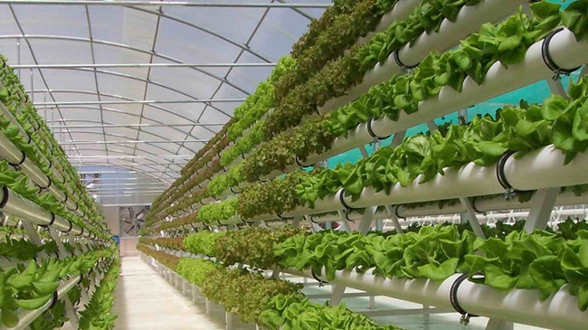lớn hơn, như giúp mọi người tiếp cận đủ thực phẩm bổ dưỡng

Hình .: Hệ thống trồng rau sạch ở nước ngoài

Nhằm đảm bảo an toàn lương thực thực phẩm cho đô thị, nhiều thành phố trên thế giới bắt đầu thực hiện chính sách khuyến khích sự tăng trưởng của nông nghiệp đô thị như một phần quan trọng của hệ thống lương thực phẩm địa phương, đặc biệt là sau khủng hoảng do đại dịch gây ra. Chẳng hạn, New York (Mỹ) đã có chính sách đầu tư 2 triệu USD để toàn bộ nhà hoặc khu phố thử nghiệm các công nghệ canh tác đô thị. Nhiều thành phố khác đã thông qua các quy tắc phân vùng và bắt đầu các chương trình để thúc đẩy mở rộng nông nghiệp đô thị. Tại Paris, sáng kiến thành phố có tên "Parisculteurs" hướng đến mục đích bao phủ mái nhà và tường với 100 héc ta không gian xanh đến năm 2020 và dành một phần ba không gian đó cho sản xuất thực phẩm. Các nhà khoa học Singapore khuyến khích phát triển trang trại đô thị như một phần của yêu cầu xây dựng xanh.

Bản chất phi tập trung và đa dạng của các mô hình nhà kính thông minh là một yếu tố đóng góp chính cho ngành công nghiệp hiện đang đổi mới nhanh chóng và có khả năng trở thành một nguồn sản xuất thực phẩm bền vững. Những tiến bộ trong quy hoạch nông nghiệp đô thị đang diễn ra một cách từ từ. Các thành phố, cộng đồng, các ngành đang bắt tay để phát huy lợi thế của nông nghiệp -một phần không thể thiếu của thành phố thông minh.

Phát triển mô hình nhà kính thông minh đột phá trong sản xuất nông nghiệp, có 3 hướng áp dụng công nghệ chính là thuỷ canh; hệ thống canh tác thuỷ sản và tháp canh tác. Trang trại đô thị có thể đơn giản như khu vườn truyền thống ngoài trời, hoặc phức tạp như nông trại theo chiều dọc trong nhà, mà ở đó người nông dân hướng về phát triển không gian ba chiều. Những nông trang tương lai phức tạp này có thể được cấu hình theo một số cách, nhưng hầu hết trong số chúng chứa các hàng giá đỡ được lót bằng cây trồng trong đất, nước giàu dinh dưỡng hoặc đơn giản là không khí. Mỗi tầng được trang bị ánh sáng UV để mô phỏng hiệu ứng của mặt trời. Không giống như thời tiết khó lường của canh tác ngoài trời, trồng trong nhà cho phép nông dân điều chỉnh các điều kiện để tối đa hóa sự tăng trưởng.

Một số chuyên gia cho rằng, canh tác theo mô hình nhà kính thông minh sẽ trở nên phổ biến trong đô thị thông minh của tương lai. Mô hình này đã được thử nghiệm thông minh ở Singapore, cây được trồng trong các tòa nhà cao tầng, cho lợi ích rất rộng, công nghệ rất mạnh và kết quả tốt. Nông nghiệp theo chiều dọc có những lợi thế mới, như sản xuất cây trồng quanh năm, không mất mùa liên quan đến thời tiết do hạn hán, lũ lụt, sâu bệnh; phương pháp hữu cơ, không thuốc diệt cỏ, thuốc trừ sâu hoặc phân bón; giảm đáng kể việc sử dụng nhiên liệu động cơ đầu tư cho máy kéo, máy cày, vận chuyển; cắt giảm vận chuyển, bảo vệ lương thực trong giai đoạn từ nông trại đến người tiêu dùng.

Ở Chicago, Mỹ, mô hình nhà kính thông minh đang mọc lên ở các khu vực đô thị, một số trong các tòa nhà cũ đã được tái sử dụng cho nông nghiệp. Hoặc như ở New Jersey, một công ty nông nghiệp trong nhà đã thực hiện kế hoạch đột phá bằng một trang trại theo , mô hình nhà kính thông minh rộng 78.000 mét vuông, trồng 12 tầng rau diếp lá đỏ, cải xoăn, cải chíp, và các loại rau khác. Lợi ích lớn nhất của canh tác theo chiều dọc là bảo tồn nước. Hệ thống thủy canh và khí canh chỉ cung cấp lượng nước vừa đủ và được tuần hoàn nhờ hệ thống. Trung bình, các trang trại và nhà kính trong nhà sử dụng nước ít nước hơn ít nhất 70% so với cách thức trồng rau truyền thống. Mặt khác, chi phí vận chuyển có thể dễ dàng hơn, nên sản phẩm rau khi đến người tiêu dùng sẽ vẫn còn giữ độ tươi nguyên, ít bị bỏ đi do hư hỏng.

Tuy nhiên, sự gia tăng nông nghiệp theo chiều dọc mặc dù rất ấn tượng, nhưng ngành nông nghiệp công nghiệp này cũng đang đối mặt với nhiều thách thức do áp lực chi phí. Thực tế là chỉ việc triển khai công nghệ của một trang trại nhỏ cũng đã phải tốn ít nhất là 280.000 USD. Mặc khác, chi phí để xây dựng trang trại phức tạp với công nghệ tân tiến hơn có thể lên đến 15 triệu USD. Các chi phí ánh sáng, lao động có thể gây áp lực hơn nữa cho các công ty khi cạnh tranh với các nhà sản xuất hữu cơ và sản xuất truyền thống. Một kg rau xanh được trồng theo phương pháp canh tác theo chiều dọc có giá khoảng 33 USD, trong khi sản phẩm hữu cơ có giá chỉ 23 USD.

Để đảm bảo lợi nhuận lâu dài của trang trại theo , mô hình nhà kính thông minh, có thể chuyển đổi sang công nghệ mới hơn. Có nghĩa là, ngoài việc tự động kiểm soát tưới tiêu, độ ẩm, ánh sáng, CO2 và các thông số liên quan khác, các trang trại cũng có khả năng tự động thu thập dữ liệu và tối ưu hóa các quy trình phát triển. Họ cũng cần triển khai máy móc tiên tiến để tự động vận hành các hoạt động trồng, làm cỏ, thu hoạch, phân loại và sản xuất bao bì để vận chuyển. Những cải tiến này cho phép các trang trại theo chiều dọc có sản lượng gấp 55 lần so với các trang trại thông thường. Trong một trang trại theo chiều dọc thế hệ mới, đèn LED cung cấp ánh sáng cho cây, hiệu quả hơn các hình thức chiếu sáng nhân tạo khác đã được sử dụng như đèn huỳnh quang, đèn sợi đốt, dẫn đến chi phí vận hành thấp hơn. Theo Cơ quan Năng lượng quốc tế (IEA), hiệu quả chiếu sáng LED dự kiến sẽ tăng thêm 70% năm 2030.

## Các mô hình trồng rau sạch hiện nay

*Mô hình trồng rau sạch thông thường*

Mô hình trồng rau sạch truyền thống và vẫn đang được áp dụng nhiều nhất hiện nay. Nó là mô hình có tính vận dụng tương đối cao, có thể áp dụng với nhiều khoảng không gian, dễ thực hiện. Với mô hình trồng rau truyền thống, hệ thống điều khiển và giám sát hoàn toàn phụ thuộc vào con người. Mô hình không có sự kết hợp tự động hóa và các công nghệ giám sát từ xa để điều khiển các thiết bị. Mô hình có ưu điểm là dễ thực hiện, áp dụng với các vườn rau vừa và nhỏ. Tuy nhiên đối với mô hình này yêu cầu nhiều nhân lực và khó kiểm soát các thông số về môi trường cũng như mất nhiều thời gian vào việc giám sát các thông số liên quan.

*Mô hình trồng rau sạch thông minh*

Mô hình trồng rau thông minh là mô hình trồng rau có sự kết hợp của các công nghệ điều khiển và giám sát hiện đại. Với chế độ tự động, sau khi thông báo các chỉ số về dinh dưỡng, thông số môi trường thông qua bộ điều khiển smartphone, các máy phun sương, máy cuộn, trải lưới giảm ánh sáng, bật/tắt hệ thống đèn... sẽ tự động hoạt động để cung cấp ánh sáng; cân đối nhiệt độ trong vườn bằng cách đóng/mở hệ phống béc phun sương.

Mô hình trồng rau sạch thông minh được ứng dụng các công nghệ hiện đại giúp giám sát và điều khiển từ xa một cách dễ dàng và thuận tiện với một thiết bị như điện thoại, máy tính hoặc máy tính bảng có kết nối Internet

Nhờ các yếu tố dinh dưỡng, ánh sáng, nhiệt độ, độ ẩm... phùhợp nên rau trồng trong hệ thống thủy canh hồi lưu có thể tăng năng suất từ 20 - 50%, cá biệt tăng gấp đôi (tùy chủng loại rau củquả) so với phương pháp bình thường. Thời vụ gieo trồng có thể tăng nhiều lần so với phương pháp canh tác trên đất, đáp ứng tốt nhu cầu rau củquả quanh năm. Đặc biệt, giảm sự rủi ro nhiều lần so với trồng rau trên đất và tưới bằng giải pháp thông thường.

## Thiết kế sơ đồ khối của mô hình

### Yêu cầu thiết kế của mô hình

Các thành phần của mô hình bao gồm:

* Cơ cấu chấp hành: 1 máy bơm, 1 quạt và 1 đèn chiếu sáng.
* Mạch điều khiển và giám sát: Nhận tín hiệu từ các nút nhấn, cảm biến, gửi và nhận dữ liệu qua Webserver.
* Một webserver có giao diện điều khiển và giám sát các thiết bị
* Một LCD 20x4 hiển thị các thông số về môi trường

Mô hình gồm 2 chế độ: Man (chế độ thủ công) và Auto (chế độ tự động)

* Ở chế độ Man: Các cơ cấu chấp hành được điều khiển thông qua các nút nhấn để bật tắt hoặc có thể điều khiển thông qua các nút nhấn trên Webserver
* Ở chế độ Auto: Các cơ cấu chấp hành được tự động bật tắt thông qua các ngưỡng được đặt ở trên phần mềm.
* Chế độ Man và Auto có thể được được cài đặt thông qua webserver hoặc nút nhấn dưới mô hình

### Lựa chọn phương án thiết kế

*Phương án 1: Điều khiển và giám sát các thiết bị, cảm biến trong mạng wifi nội bộ.*

Ưu điểm:

* Dễ dàng triển khai và thực hiện, không cần phải thông qua một khâu trung gian bên thứ ba (web, cơ sở dữ liệu …)
* Bảo mật thông tin vì wifi và internet được sử dụng nội bộ. Bên ngoài không được phép truy cập vào
* Dễ dàng sửa đổi, phát triển và nâng cấp do toàn bộ hệ thống điều được quản lý tại chổ

Nhược điểm:

Do chỉ điều khiển và giám sát nội bộ nên nên không kiểm soát và điều khiển được từ xa

*Phương án 2 : Điều khiển và giám sát các thiết bị, cảm biến trong mạng wifi với kết nối Internet*

Ưu điểm:

* Điều khiển và giám sát ở mọi nơi chỉ cần nơi đó có thiết bị kết nối Internet
* Dễ dàng sửa đổi, cập nhật từ xa
* Cho phép nhiều người dùng có thể điều khiển và giám sát từ xa
* Lưu trữ dữ liệu trực tuyến, dễ dàng nhập xuất các dữ liệu

Nhược điểm:

* Dễ dàng bị xâm nhập và lấy cắp thông tin, vì vậy cần phải bảo mật tốt hệ thống
* Có độ trễ nhất định khi điều khiển và giám sát từ xa
* Phụ thuộc vào các nhà cung cấp Server trực tuyến

Dựa vào sự bùng nổ của công nghệ Internet hiện nay và sự phát triển nhanh chóng của IoT (Internet of things) và các loại smartphone, máy tính bảng ra đời. Công nghệ điều khiển và giám sát các thiết bị, cảm biến từ xa đang được ứng dụng rộng rãi trên mọi lĩnh vực. Vì vậy, em chọn phương án thiết kế thứ hai:Điều khiển và giám sát các thiết bị, cảm biến trong mạng wifi với kết nối Internet. Với công nghệ này, việc ứng dụng IoT vào nông nghiệp nói riêng và trồng rau sạch nói chung sẽ ngày càng hiện đại hơn, áp dụng cho nhiều quy trình tự động hóa và điều khiển từ xa

### Sơ đồ khối của mô hình

Khối xử lý trung tâm

Khối cảm biến

Khối cơ cấu chấp hành

Khối hiển thị

Khối nguồn

Khối Webserver

* Khối nguồn: Cấp nguồn cho mạch điều khiển và cơ cấu chấp hành
* Khối xử lý trung tâm: Xử lý các tín hiệu nhận về từ các ngoại vi và Webserver
* Khối cảm biến: Bao gồm cảm biến nhiệt độ độ ẩm, cảm biến ánh sáng và cảm biến độ ẩm đất
* Khối cơ cấu chấp hành: bao gồm quạt, đèn và bơm
* Khối hiển thị: hiển thị các thông số của môi trường
* Khối webserver: Điều khiển và giám sát các thông số và các cơ cấu chấ hành thông qua webserver

## Kết luận chương 1

Chương 1 nói về tổng quan hệ thống, đồng thời cũng nêu lên được vai trò, ý nghĩa của đề tài. Đồng thời chương này cũng đưa ra được sơ đồ khối của mô hình, các yêu cầu về thiết kế mô hình để nêu lên được tổng quan của toàn bộ đề tài.

# THIẾT KẾ Và lựa chọn cho MÔ HÌNH ỨNG DỤNG IOT VÀO TRỒNG RAU SẠCH SỬ DỤNG ESP32

## Thiết kế sơ đồ nguyên lý của hệ thống

### Lựa chọn khối nguồn và ổn áp nguồn

***Lựa chọn khối nguồn***

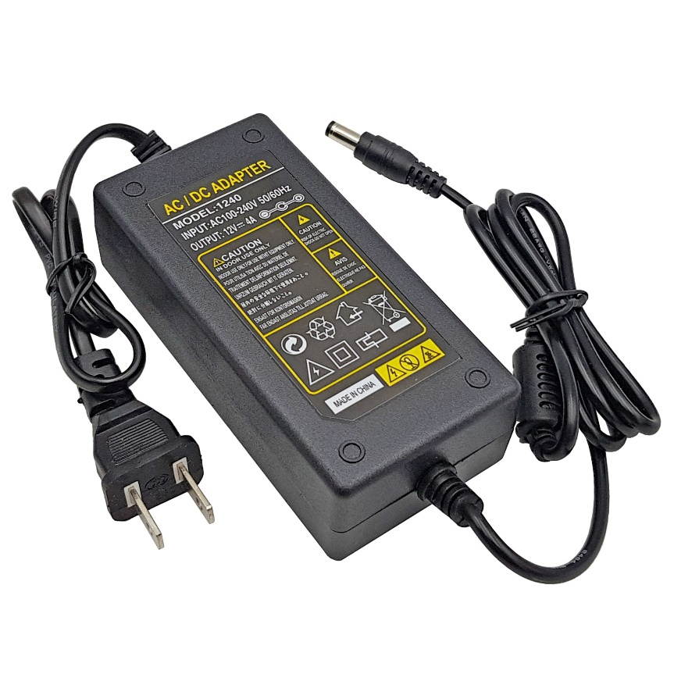

Hình .. Adapter nguồn 12V 4A

Các cơ cấu chấp hành trong mô hình được thiết kế (bơm, quạt, đèn chiếu sáng) hoạt động ở điện áp 12V DC nên em đã lựa chọn thiết bị chuyển đổi điện áp đầu vào 220V AC thành 12V DC sau đó điện áp đưa qua khối ổn áp nguồn chuyển đổi thành 5V DC cung cấp cho toàn mạch

*Thông số kỹ thuật:*

* Điện áp đầu vào: 100 ~ 240VAC 50/60HZ
* Đầu cắm AC: chuẩn Hoa Kỳ
* Đầu ra 12V 4A
* Jack DC: 5.5 * 2.5 (tương thích 5.5 * 2.1mm)
* Tổng chiều dài khoản 1m5
* Hệ số nhiệt độ ± 0.02% ℃
* Thời gian bắt đầu nhỏ hơn 1S (AC 220V đầu vào Io = 10%)
* Nhiệt độ hoạt động môi trường xung quanh từ 0 đến 45 ℃, từ 20% đến 90% RH
* Nhiệt độ lưu trữ từ -20 ℃ đến 85 ℃ 10%
* Trọng lượng: 214g

***Lựa chọn khối ổn áp nguồn***



Hình .. Nguyên lý khối ổn áp nguồn

Mạch sử dụng nguồn điện 12V để cấp cho mạch điều khiển. Tuy nhiên khối xử lý cần nguồn 5V. Vì vậy cần một khối ổn áp chứa Module nguồn LM2569 có tác dụng biến đổi nguồn cấp 12V về 5V để cấp cho mạch điều khiển.

*Mạch Buck LM2596[6]*

Mạch giảm áp DC-DC Buck LM2596 3A có kích thước nhỏ gọn có khả năng giảm áp từ 30VDC xuống 1.5VDC mà vẫn đạt hiệu suất cao (92%), thích hợp cho các ứng dụng chia nguồn, hạ áp, cấp cho các thiết bị như camera, robot

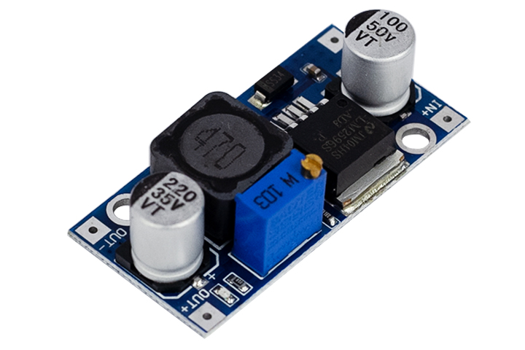Đây là module giảm điện áp với biến trở tinh chỉnh có độ chính xác cao, có khả năng chịu tải lên tới 3A với hiệu suất cao, có thể hoạt động với nhiều loại mạch, và các module cơ bản

Hình .. Mạch buck LM2596

Khi dòng điện đầu ra giữ lớn hơn 2,5A (hoặc công suất đầu ra lớn hơn 10W), cần phải gán tản nhiệt để mạch chạy ổn định

Do bộ chuyển đổi LM2596 là nguồn điện chế độ chuyển đổi, hiệu quả của nó cao hơn đáng kể so với các bộ điều chỉnh tuyến tính ba đầu phổ biến, đặc biệt là với điện áp đầu vào cao hơn. LM2596 hoạt động ở tần số chuyển mạch là 150 kHz

Thông số kỹ thuật:

* Điện áp đầu vào: Từ 3V đến 30V.
* Điện áp đầu ra: Điều chỉnh được trong khoảng 1.5V đến 30V.
* Dòng đáp ứng tối đa là 3A.
* Hiệu suất : 92%
* Công suất : 15W
* Kích thước: 45 (dài) * 20 (rộng) * 14 (cao) mm

### Khối xử lý trung tâm

Hình .:Nguyên lý khối xử lý trung tâm

*ESP32 và module ESP32 Devkit V1 [2]*

ESP32(Hình 2.5) là một loại chip có công suất thấp, chi phí thấp tích hợp Wi-Fi và Bluetooth chế độ kép. ESP32 sử dụng bộ vi xử lý Tensilica Xtensa LX6 trong cả hai biến thể lõi kép và lõi đơn, bộ vi xử lý lõi kép Xtensa LX7 hoặc bộ vi xử lý RISC-V lõi đơn và bao gồm các công tắc anten tích hợp. ESP32 được tạo ra và phát triển bởi Espressif Systems, một công ty Trung Quốc có trụ sở tại Thượng Hải và được sản xuất bởi TSMC bằng quy trình 40nm. Nó là sự kế thừa của vi điều khiển ESP8266. Module ESP32 Devkit V1 là một mạch phát triển có gắn chíp ESP32 lên mạch.

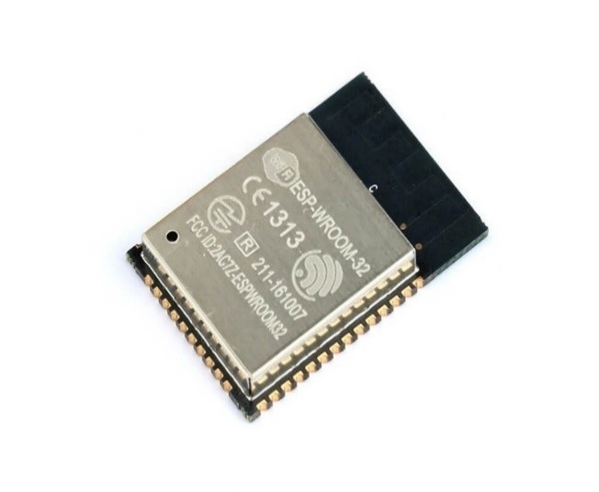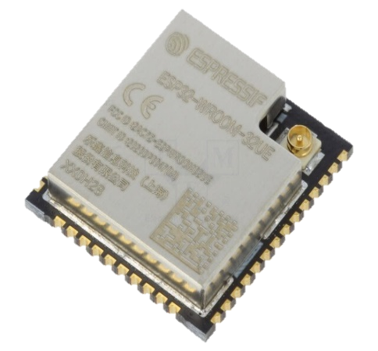

Hình .: Chip ESP32

Các tính năng của ESP32

Bảng ‑. Các thông số của ESP32

|  |  |
| --- | --- |
| **Số lõi** | 2 lõi |
| **Wi-Fi** | 2.4 GHz có thể lên tới 150 Mbits/s |
| **Bluetooth** | BLE (Bluetooth Low Energy) và Legacy Bluetooth |
| **Kiến trúc** | 32 bits |
| **Tần số Clock** | Lên tới 240 MHz |
| **RAM** | 512 KB |
| **Chân** | 30 hoặc 36 (phụ thuộc vào các dòng khác nhau) |
| **Các ngoại vi** | Cảm ứng điện dung, ADC, DAC), giao tiếp I2C , UART, CAN 2.0 , SPI, I2S, RMII PWM (điều chế độ rộng xung)… |

Môi trường lập trình:

ESP32 có thể được lập trình trong các môi trường lập trình khác nhau. như:

* Arduino IDE
* Espressif IDF (Khung phát triển IoT)
* Micropython
* JavaScript
* Lua

*Lựa chọn khối điều khiển trung tâm*

Hình .. ESP32 Devkit V1

Vi xử lý được sử dụng trong mô hình là ESP32 Devkit V1(Hinhg 2.6)

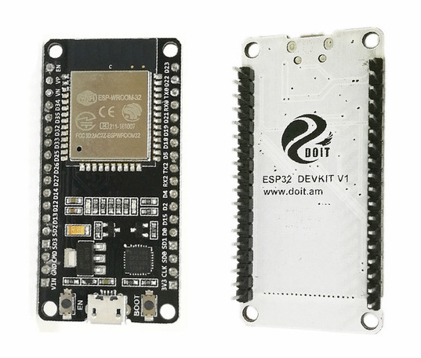Các ngoại vi được sử dụng trong đề tài:

* ADC: sử dụng 2 ADC để giao tiếp với cảm biến ánh sáng và cảm biến độ ẩm đất
* I2C: Giao tiếp với màn hình LCD 20x4
* Giao tiếp One – wire: Giao tiếp với cảm biến nhiệt độ độ ẩm DHT22
* GPIO: sử dụng các chân input và output của kit ESP32 để đọc các tín hiệu từ nút nhấ, điều khiển các Relay

Ngoài ra khối xử lý trung tâm còn dùng để giao tiếp với Wifi, gửi và nhận dữ liệu giữa các quá trình từ trên webserver xuống vi điều khiển,.

### Khối cách ly nguồn

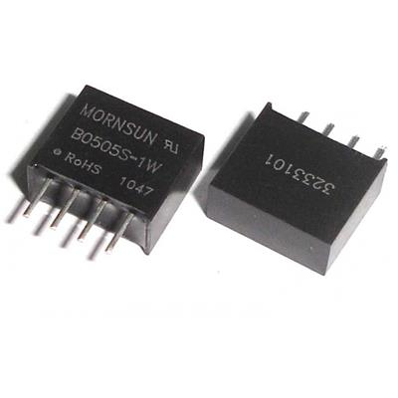IC cách ly nguồn B0505S(Hình 2.7) được thiết kế cho ứng dụng yêu cầu đầu ra cách ly khỏi hệ thống điện, giúp giảm tối đa nhiễu từ các nguồn điện khác như dòng ngược, điện áp ngược gây ra.

Hình .. IC B0505s

Một số đặc điểm chính của B0505S:

* Hiệu quả cách ly lên tới 80%
* Sử dụng chuẩn đóng gói SIP/DIP
* Nhiệt độ hoạt động: -40°C ~ +85°C

Bảng ‑: Các thông số chính của B0505s

|  |  |  |
| --- | --- | --- |
| Đầu vào | Đầu ra | |
| Điện áp đầu vào 4.5V – 5V | Điện áp đầu ra | 5.0 ±0.2V |
| Dòng điện | 20mV –200mV |

*Nguyên lý mạch cách ly nguồn sử dụng B0505s(Hình 2.8)*

* Chân dương (+) của nguồn đầu vào được nối với chân 2 của B0505s, chân âm (-) của nguồn đầu vào được nối vào chân 1 của B5050s.
* Chân 3 và chân 4 của IC B0505s lần lượt là chân dương (+) và chân âm (-) của đầu ra
* Các tụ C7 và C6 có giá trị lần lượt là 4.7uF và 10uF được thêm vào để lọc nhiễu và bù lại nguồn đầu vào khi nguồn đầu vào bị giảm xuống.

Hình .: Nguyên lý khối cách ly nguồn

### Khối cảm biến ánh sáng

***Cảm biến ánh sáng TEMT600( Hình 2.9)***

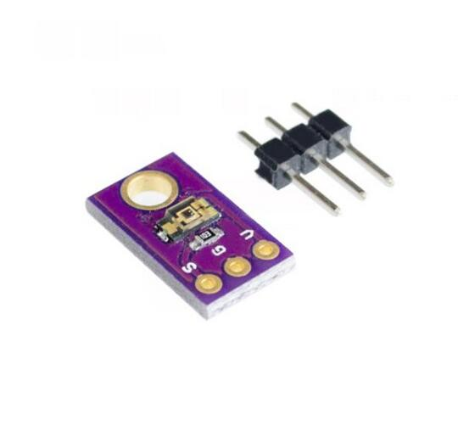Các cảm biến ánh sáng có tất cả các loại ứng dụng thực tế trong kỷ nguyên hiện đại, đáng chú ý nhất là trong các thiết bị có độ sáng tự động cho màn hình của chúng và trong máy ảnh kỹ thuật số để điều chỉnh phơi sáng. Với đột phá cảm biến ánh sáng xung quanh, sẽ rất dễ dàng để giao diện với cảm biến ánh sáng TEMT6000 có thể mang lại khả năng phát hiện mức độ ánh sáng cho bất kỳ dự án nào.

Hình .: Cảm biến ánh sáng TEMT6000

Cảm biến ánh sáng TEMT6000 sẽ phát hiện độ sáng của môi trường xung quanh. Mặc dù có nhiều tính chất của ánh sáng có thể giúp chúng ta phân loại độ sáng của nó, nhưng TEMT6000 (được đo bằng Lux (LX), thường được ký hiệu là EV). TEMT6000 có nguyên lý đo ánh sáng rất đơn giản: sáng hơn = dòng điện hơn, tối hơn = ít dòng hơn.

Các chân của cảm biến ánh sáng được liệt kê như bảng dưới:

Bảng ‑: Các chân sử dụng của cảm biến ánh sáng

|  |  |
| --- | --- |
| **Ký hiệu** | **Mô tả** |
| SIG (S) | Tín hiệu đầu ra dạng ADC |
| GND (G) | GND (0V) |
| VCC (V) | Cấp nguồn 3.3 tới 5V |

### Khối cảm biến nhiệt độ DHT22

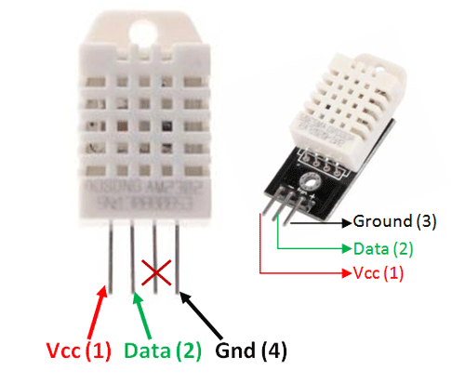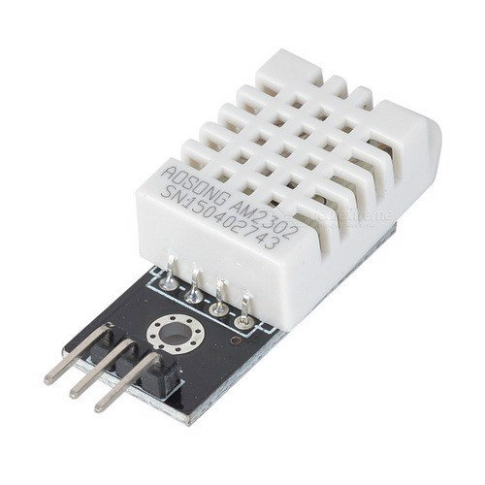

Hình .: Cảm biến nhiệt độ DHT22

DHT22( Hình 2.10) là một cảm biến độ ẩm và nhiệt độ với chi phí thấp. Đầu ra của cảm biến là dạng One – wire nên có thể giao tiếp và xử lý tín hiệu một cách dễ dàng.

Nó sử dụng cảm biến độ ẩm điện dung và nhiệt điện trở để đo không khí xung quanh và trả về tín hiệu dạng One – wire. Cảm biến được hiệu chỉnh và không yêu cầu các thành phần bên ngoài để bạn có thể đo độ ẩm và nhiệt độ một cách dễ dàng. Cảm biến DHT22 khá đơn giản để sử dụng nhưng yêu cầu thời gian cẩn thận để lấy dữ liệu. Cảm biến chỉ có khoảng thời gian lấy mẫu tối đa là 2s/1 lần.

Cách kết nối cảm biến với vi điều khiển ESP32

* Kết nối chân đầu tiên ở bên trái với nguồn 3-5V
* Chân thứ hai với chân đầu vào dữ liệu
* Chân GND là chân dưới cùng bên phải.

Bảng ‑: Các thông số kỹ thuật của cảm biến DHT22 [3]

|  |  |
| --- | --- |
| Loại cảm biến | DHT22/AM2302 |
| Nguồn cấp | 3.3-6V DC |
| Tín hiệu đầu ra | Tín hiệu One-wire |
| Dải nhiệt độ đo được | Độ ẩm 0-100%  Nhiệt độ -40~80 độ C |
| Độ chính xác | Độ ẩm +-2% RH(Tối đa +-5% RH); Nhiệt độ < +-0.5 độ C |
| Độ phân giải | Độ ẩm 0.1%RH; Nhiệt độ 0.1 độ C |
| Độ lặp lại | Độ ẩm +-1% RH; Nhiệt độ +-0.2 độ C |
| Độ ẩm trễ | +-0.3%RH |
| Thời gian sử dụng | +-0.5%RH/năm |
| Thời gian lấy mẫu | Trung bình: 2s |
| Kích thước | 5.5mm; |

***Giao tiếp One-wire giữa cảm biến nhiệt độ và ESP32 [8]***

One - Wire (1-Wire) là hệ thống bus giao tiếp được thiết kế bởi Dallas Semiconductor Corp. Giống như tên gọi, hệ thống bus này chỉ sử dụng 1 dây để truyền nhận dữ liệu.

Chính vì chỉ sử dụng 1 dây nên giao tiếp này có tốc độ truyền thấp nhưng dữ liệu lại truyền được khoảng cách xa hơn.

OneWire chủ yếu sử dụng để giao tiếp với các thiết bị nhỏ, thu thập và truyền nhận dữ liệu thời tiết, nhiệt độ,… các công việc không yêu cầu tốc độ cao.

Giống như các chuẩn giao tiếp khác, 1-Wire cho phép truyền nhận dữ liệu với nhiều Slave trên đường truyền. Tuy nhiên chỉ có thể có 1 Master (giống với SPI).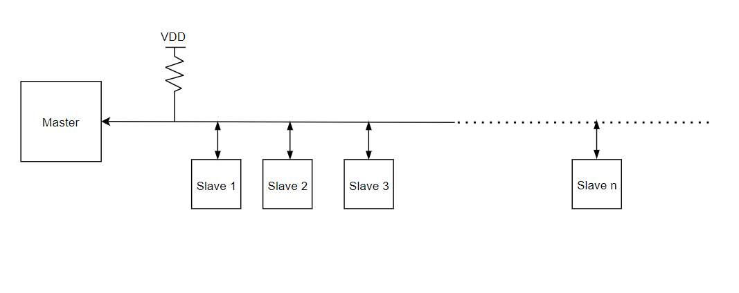

Hình .: Giao tiếp One – wire

*Cách hoạt động của giao tiếp One – Wire*

So với các chuẩn giao tiếp cơ bản như UART, SPI, I2C mà chúng ta đã biết, cách thức hoạt động của OneWire có hơi “ lạ “ 1 chút.

Như chúng ta thấy ở hình…, đường dây luôn được giữ ở mức cao (High). Các thao tác hoạt động cơ bản của bus sẽ được quy định bởi thời gian kéo đường truyền xuống mức thấp (Low) như hình vẽ dưới.

Có 4 thao tác cơ bản như sau:

* Gửi bit 1: Khi muốn gửi đi bit 1, thiết bị Master sẽ kéo bus xuống mức 0 trong một khoảng thời gian A (µs) và trở về mức 1 trong khoảng B (µs).
* Gửi bit 0: Thiết bị Master kéo bus xuống mức 0 trong một khoảng thời gian C (µs) và trở về mức 1 trong khoảng D (µs).
* Đọc bit: Thiết bị Master kéo bus xuống 1 khoảng A (µs). Trong khoảng thời gian E (µs) tiếp theo, thiết bị master sẽ tiến hành lấy mẫu. Có nghĩa trong E (µs) này, nếu bus ở mức 1, thiết bị master sẽ đọc bit 1. Ngược lại, nếu bus ở mức 0 thì master sẽ đọc được bit 0.

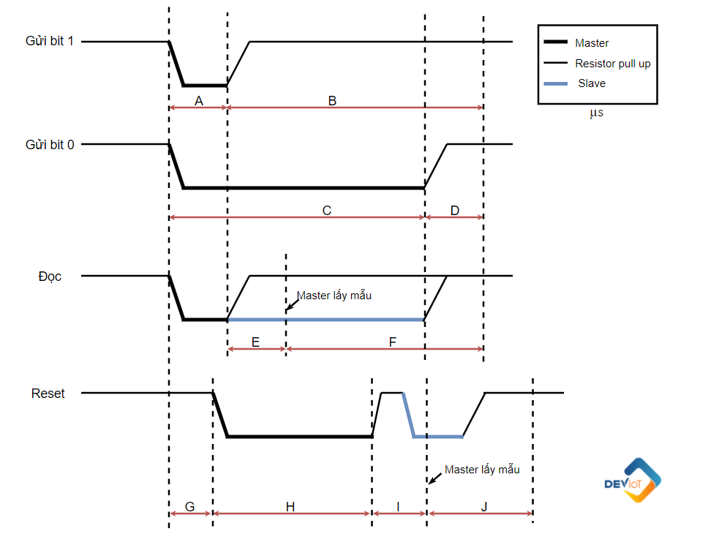

Hình .: Các thao tác đọc ghi của giao tiếp One-wire

Reset: Thiết bị Master kéo bus xuống 1 khoảng thời gian H (µs) và sau đó về mức 1. Khoảng thời gian này gọi là tín hiệu reset. Trong khoảng thời gian I (µs) tiếp theo, thiết bị master tiến hành lấy mẫu. Nếu thiết bị slave gắn với bus gửi về tín hiệu 0, (tức bus ở mức 0), master sẽ hiểu rằng slave vẫn có mặt và quá trình trao đổi dữ liệu lại tiếp tục. Ngược lại nếu slave gửi về tin hiệu 1 ( bus ở mức 1) thì master hiểu rằng không có thiết bị slave nào tồn tại và dừng quá trình.

*Chế độ hoạt động:*

Chế độ Standard (Chế độ tiêu chuẩn)

* 15.4 Kb/s
* 65 µs bit

Chế độ Overdrive (Chế độ tốc độ nhanh)

* 125 Kb/s
* 8 µs bit

### Khối cảm biến độ ẩm đất

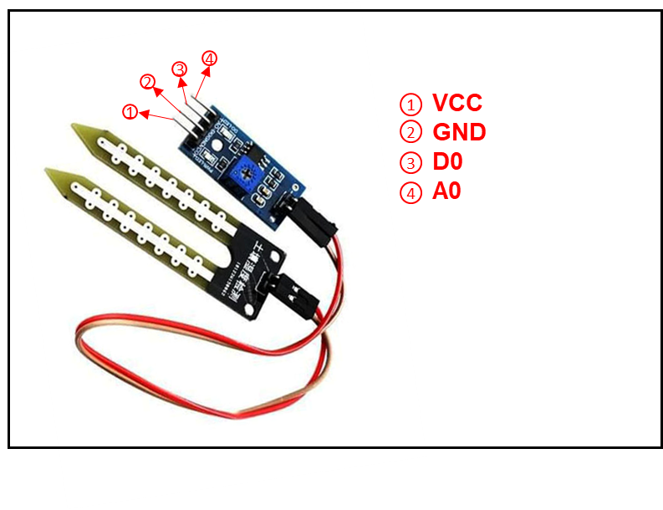Cảm biến độ ẩm đất

Hình .: Cảm biến độ ẩm đất

Cảm biến độ ẩm đất( Hình 2.13) thường được sử dụng trong các mô hình tưới nước tự động, vườn thông minh … cảm biến giúp xác định độ ẩm của đất qua đầu dò và trả về giá trị Analog, Digital qua 2 chân tương ứng để giao tiếp với vi điều khiển để thực hiện vô số các ứng dụng khác nhau [4].

Thông số kỹ thuật:

* Điện áp hoạt động: 3.3~5VDC
* Tín hiệu đầu ra: Analog theo điện áp cấp nguồn tương ứng. Tín hiệu số là mức cao hoặc mức thấp, có thể điều chỉnh biến trở thông qua mạch so sánh LM393 tích hợp ở cảm biến
* Kích thước: 3 x 1.6cm.

Bảng ‑:Sơ đồ chân của cảm biến độ ẩm

|  |  |
| --- | --- |
| VCC | 3.3V ~ 5V |
| GND | GND của nguồn ngoài |
| D0 | Đầu ra tín hiệu số (mức cao hoặc mức thấp) |
| A0 | Đầu ra tín hiệu tương tự (Analog) |

### Khối nút nhấn

Hình .: Nút nhấn nhả

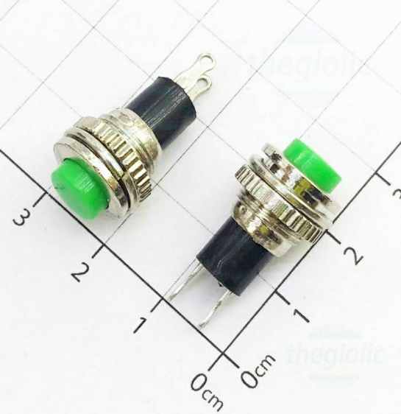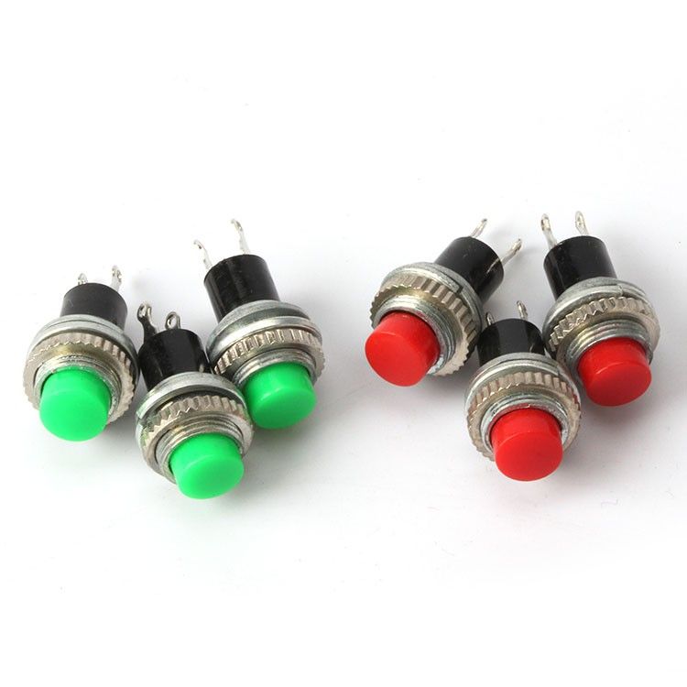

Nút nhấn được sử dụng trong mạch là dạng nhấn nhả như hình 2.14

Khối nút nhấn được tích hợp các thành phần như sau:

Hình .:Mạch nguyên lý khối nút nhấn

* Điện trở kéo lên (Pull- up) R19 là 10k
* Led 3mm báo hiệu và trở hạn dòng Led có giá trị 200 ohm
* Khối mạch lọc thông cao gồm 2 thành phần là điện trở có giá trị 1k và tụ gốm 104

### Khối relay

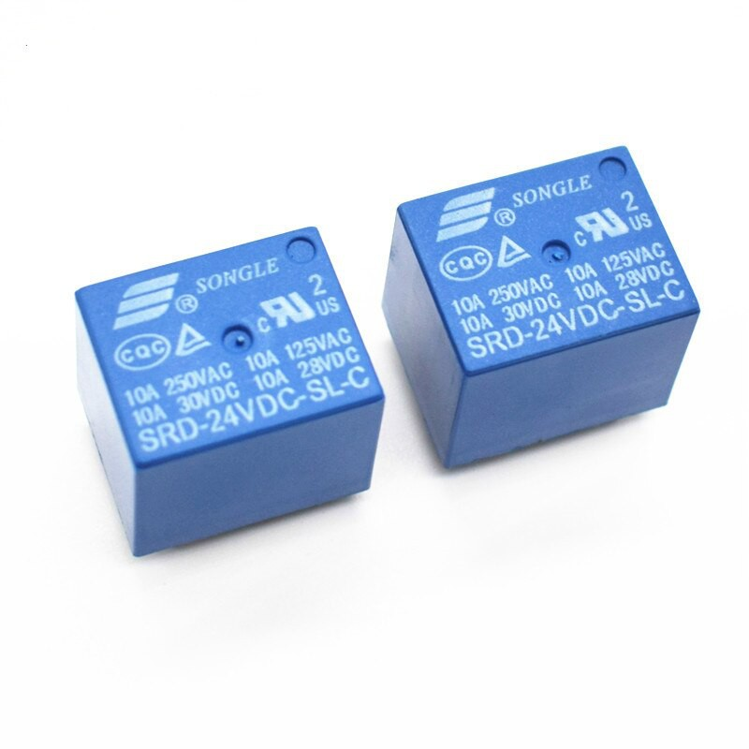***Relay Songle 5V***

Hình .:Relay Songle 5V

Relay Songle 5V ( Hình 2.16) được sử dụng phổ biến trong các dự án nhỏ. Phạm vi đề tài giới hạn đề tài điều khiển các cơ cấu chấp hành là bơm với dòng lớn nhất khi khởi động là 2A, quạt 0.5 A và đèn 1A trong khi đó dòng của tiếp điểm lớn nhất lên đến 10A. Các cơ cấu chấp hành đều sử dụng nguồn 12VDC.Ngoài ra relay này có một số đặc tính như Vật liệu nhựa chịu nhiệt độ cao và chịu được ở môi trường khắc nhiệt. Mạch có cuộn hút từ đơn giản để đáp ứng chi phí thấp sản xuất hàng loạt.

Các thông số kỹ thuật của Relay Songle 5V:

Bảng ‑: Các thông số kỹ thuật của Relay Songle 5V

|  |  |  |
| --- | --- | --- |
| Cuộn hút | Điện áp cuộn hút | 5V |
| Dòng điện qua cuộn hút | 89.3 mA |
| Điện áp Pull-In | 75% Max. |
| Điện áp Drop - Out | 10% Min. |
| Tiếp điểm | Dòng điện định mức | 10A |
| Điện áp định mức | 250V |

***Mạch điều khiển Relay***



Hình .: Nguyên lý điều khiển Relay

Mạch gồm các thành phần chính sau:

*Cách ly quang với IC PC817*

Mục đích của việc cách ly quang để ngăn cách giữa Relay và vi điều khiển nhằm bảo vệ mạch và vi điều khiển khi có sự cố về điện xảy ra. IC cách ly quang được sử dụng trong mạch là Opto quang PC 817

Một số thông số chính của PC 817:

Bảng ‑: Các thông số của IC PC817

|  |  |  |
| --- | --- | --- |
| Thông số | Ký hiệu | Giá trị |
| Điện áp ngược đầu vào lớn nhất | VR | 6V |
| Điện áp đầu ra C - E lớn nhất | VCEO | 35V |
| Dòng thuận lớn nhất | IF | 50 |
| Dòng điện Collector lớn nhất | IC | 50 |

*Mạch khuyếch đại sử dụng Transistor C1815 [9]:*

Tín hiệu ra của vi điều khiển và của Opto quang rất thấp, vì vậy cần phải khuếch đại nhằm đảm bảo đủ dòng để điều khiển cuộn hút của Relay. Mạch sử dụng Transistor C1815 mắc phân cực cố định để điều khiển đóng mở cuộn hút của relay và điều khiển các thiết bị điện xoay chiều 220V. Một số thông số chính của Transistor C1815 được sử dụng trong mạch:

Bảng ‑: Các thông số kỹ thuật của transistor c1815

|  |  |  |  |  |
| --- | --- | --- | --- | --- |
| Ký hiệu | Thông số | Điều kiện thử nghiệm | Min | Max |
| ICBO | Dòng cắt Collector | VCB=60V, IE=0 |  | 0.1µA |
| IEBO | Dòng cắt Emitter | VEB=5V, IC=0 |  | 0.1µA |
| hFE1 hFE2 | Hệ số khuyếch đại DC | VCE=6V, IC=2mA VCE=6V, IC=150mA | 70  25 | 700 |
| VCE (sat) | Điện áp bão hòa Collector-Emitter | IC=100mA, IB=10mA |  | 0.25V |
| VBE (sat) | Điện áp bão hòa Base-Emitter | IC=100mA, IB=10mA |  | 1V |

### Khối hiển thị

***Màn hình LCD 20x4(Hình 2.18)***

*Giới thiệu:*

LCD (Liquid Crystal Display) được sử dụng trong rất nhiều các ứng dụng của Vi Điều Khiển. LCD có rất nhiều ưu điểm so với các dạng hiển thị khác. Nó có khả năng hiển thị kí tự đa dạng, trực quan (chữ, số và kí tự đồ họa), dễ dàng đưa vào mạch ứng dụng theo nhiều giao thức giao tiếp khác nhau, tốn rất ít tài nguyên hệ thống và giá thành rẻ.

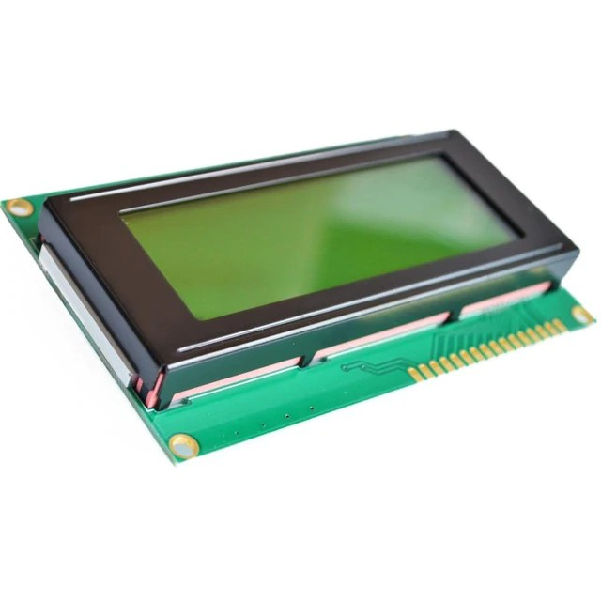

Hình .: LCD 20x4

*Thông số kỹ thuật:*

* Điện áp hoạt động: 5V
* Hiển thị tối đa 20 tự trên 4 dòng
* Chữ đen nền xanh lá

*Chức năng của các chân LCD:*

Chân 1: (Vss) Chân nối đất cho LCD, khi thiết kế mạch ta nối chân này với GND của mạch điều khiển.

Chân 2: VDD Là chân cấp nguồn cho LCD, khi thiết kế mạch ta nối chân này với VCC = 5V của mạch điều khiển.

Chân 3: V0 là chân điều chỉnh độ tương phản của LCD.

Chân 4: RS Là chân chọn thanh ghi (Register select). Nối chân RS với logic “0” (GND) hoặc logic “1” (VCC) để chọn thanh ghi. Logic “0”: Bus DB0-DB7 sẽ nối với thanh ghi lệnh IR của LCD (ở chế độ “ghi” - write) hoặc nối với bộ đếm địa chỉ của LCD (ở chế độ “đọc” - read) logic “1”: Bus DB0-DB7 sẽ nối với thanh ghi dữ liệu DR bên trong LCD.

Chân 5: R/W là chân chọn chế độ đọc/ghi (Read/Write). Nối chân R/W với logic “0” để LCD hoạt động ở chế độ ghi, hoặc nối với logic “1” để LCD ở chế độ đọc.

Chân 6: E Là chân cho phép (Enable). Sau khi các tín hiệu được đặt lên bus DB0-DB7, các lệnh chỉ được chấp nhận khi có 1 xung cho phép của chân E.

* Ở chế độ ghi: Dữ liệu ở bus sẽ được LCD chuyển vào(chấp nhận) thanh ghi bên trong nó khi phát hiện một xung (high-to-low transition) của tín hiệu chân E.
* Ở chế độ đọc: Dữ liệu sẽ được LCD xuất ra DB0-DB7 khi phát hiện cạnh lên (low-to-high transition) ở chân E và được LCD giữ ở bus đến khi nào chân E xuống mức thấp.

Chân 7 - 14: DB0 - DB7 - Tám đường của bus dữ liệu dùng để trao đổi thông tin với MPU. Có 2 chế độ sử dụng 8 đường bus này:

* Chế độ 8 bit: Dữ liệu được truyền trên cả 8 đường, với bit MSB là bit DB7.
* Chế độ 4 bit: Dữ liệu được truyền trên 4 đường từ DB4 tới DB7, bit MSB là DB7

Chân 15: Nguồn dương cho đèn nền

Chân 16: GND cho đèn nền

***Module chuyển đổi I2C(Hình 2.19):***

Thông số kỹ thuật của modul I2C [5]:

* Điện áp hoạt động: 2.5-6V DC
* Hỗ trợ màn hình: LCD1602,1604,2004 (driver HD44780)
* Giao tiếp: I2C
* Địa chỉ mặc định: 0X27 (có thể điều chỉnh bằng ngắn mạch chân A0/A1/A2)
* Kích thước: 41.5mm(L)x19mm(W)x15.3mm(H)
* Trọng lượng: 5g
* Tích hợp Jump chốt để cung cấp đèn cho LCD hoặc ngắt
* Tích hợp biến trở xoay điều chỉnh độ tương phản cho LCD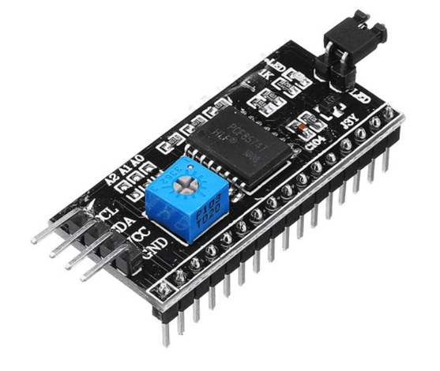

Hình .: Module I2C

***Giao tiếp I2C [7]***

I2C là một giao thức giao tiếp được phát triển bởi Philips Semiconductors để truyền, nhận dữ liệu giữa một hoặc có thể nhiều Master – được xem như là các thiết bị điều khiển trung tâm với một hoặc nhiều Slave – được xem như là các ngoại vi trên cùng một hệ thống thông qua hai đường truyền tín hiệu. Giao thức truyền thông I2C sử dụng hai đường truyền tín hiệu: Một đường xung đồng bộ (SCL) chỉ do Master phát đi

Một đường dữ liệu (SDA) theo cả hai hướng. Phương thức hoạt động.

*Trường hợp 1*: Thiết bị master muốn gửi lại dữ liệu cho một thiết bị slave:

* Master thực hiện một điều kiện bắt đầu (START)
* Master gửi địa chỉ của slave (Device Address) cần nhận dữ liệu và Bit cấu hình đọc ghi dữ liệu (R/W) được gửi kèm có giá trị bằng 0 thể hiện hoạt động gửi dữ liệu.
* Slave phản hồi bằng bit xác nhận (ACK), xác nhận có slave hoạt động trên hệ thống bus
* Master gửi địa chỉ thanh ghi của slave – địa chỉ mà master muốn ghi/bắt đầu ghi dữ liệu.
* Slave phản hồi bằng bit xác nhận (ACK), xác nhận có địa chỉ thanh thi, sẵn sàng nhận dữ liệu
* Master gửi các dữ liệu (Data) cần ghi vào thanh ghi cho slave, có thể một hoặc nhiều byte.
* Master thực hiện kết thúc việc truyền dữ liệu bằng một điều kiện kết thúc

*Trường hợp 2*: Thiết bị master muốn đọc dữ liệu từ một thiết bị slave:

* Master thực hiện một điều kiện bắt đầu (START)
* Master gửi địa chỉ của slave (Device Address) cần nhận dữ liệu, theo kèm là bit cấu hình đọc ghi dữ liệu (R/W) có giá trị bằng 0 thể hiện hoạt động gửi dữ liệu (ằng 0 để gửi tiếp địa chỉ thanh ghi)
* Slave phản hồi bằng bit xác nhận (ACK), xác nhận có slave hoạt động trên hệ thống bus
* Master gửi địa chỉ thanh ghi của Slave – địa chỉ mà master muốn ghi /bắt đầu ghi dữ liệu.
* Slave phản hồi bằng bit xác nhận (ACK), xác nhận có địa chỉ thanh ghi trên thiết bị slave.
* Master gửi lại điều kiện bắt đầu cùng với địa chỉ của thiết bị slave, theo sau đó là giá trị 1 của bit R/W thể hiện hoạt động đọc dữ liệu.
* Slave phản hồi bằng bit xác nhận (ACK)
* Master nhận dữ liệu từ slave, có thể một hoặc nhiều byte.

### Sơ đồ nguyên lý toàn mạch



Hình .. Sơ đồ thiết kế toàn mạch

## Xây dựng phần mềm điều khiển

*Lập trình ESP32 sử dụng Arduino IDE để lập trình ESP32*

Arduino IDE là một phần mềm mã nguồn mở chủ yếu được sử dụng để viết và biên dịch mã vào module Arduino. Đây là một phần mềm Arduino chính thức, giúp cho việc biên dịch mã trở nên dễ dàng mà ngay cả một người bình thường không có kiến thức kỹ thuật cũng có thể làm được.



Hình .. Arduino IDE

Arduino IDE có các phiên bản cho các hệ điều hành như MAC, Windows, Linux và chạy trên nền tảng Java đi kèm với các chức năng và lệnh có sẵn đóng vai trò quan trọng để gỡ lỗi, chỉnh sửa và biên dịch mã trong môi trường. Mã chính, còn được gọi là sketch, được tạo trên nền tảng IDE sẽ tạo ra một file Hex, sau đó được chuyển và tải lên trong bộ điều khiển trên bo.

Môi trường IDE chủ yếu chứa hai phần cơ bản: Trình chỉnh sửa và Trình biên dịch, phần đầu sử dụng để viết mã được yêu cầu và phần sau được sử dụng để biên dịch và tải mã lên module Arduino. Khi người dùng viết mã và biên dịch, IDE sẽ tạo file Hex cho mã. File Hex là các file thập phân Hexa được Arduino hiểu và sau đó được gửi đến bo mạch bằng cáp USB. Mỗi bo Arduino đều được tích hợp một bộ vi điều khiển, bộ vi điều khiển sẽ nhận file hex và chạy theo mã được viết.

*Lập trình web điều khiển và giám sát*

Sử dụng Node-red để lập trình web điều khiển và giám sát:

Node-Red là một công cụ lập trình dựa trên dạng luồng (flow), ban đầu được phát triển bởi nhóm Dịch vụ Công nghệ mới nổi của IBM và hiện là một phần của Tổ chức OpenJS.

Node-Red là một công cụ lập trình để kết nối các thiết bị phần cứng, API và dịch vụ trực tuyến theo những cách mới và thú vị. Nó cung cấp một trình soạn thảo dựa trên trình duyệt giúp dễ dàng kết nối các luồng cùng nhau bằng cách sử dụng một loạt các nút trong bảng màu có thể được triển khai để chạy trong một cú nhấp chuột đơn.

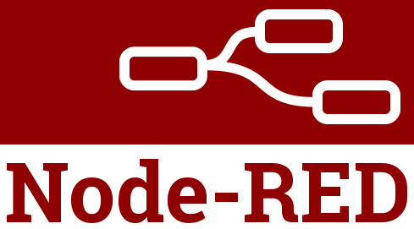

Hình .. Node-red

Node-Red cung cấp một trình soạn thảo lưu đồ (flow) dựa trên trình duyệt giúp dễ dàng kết nối các luồng bằng cách sử dụng phạm vi rộng của các nút trong bảng màu. Các hàm viết bằng ngôn ngữ JavaScript có thể được tạo trong trình chỉnh sửa bằng trình chỉnh sửa văn bản phong phú. Thư viện tích hợp cho phép lưu các chức năng mẫu hoặc luồng để sử dụng. Các luồng được tạo có thể dễ dàng được chia sẽ và sử dụng dưới dạng tệp JSON

### Xây dựng lưu đồ thuật toán

*Lưu đồ thuật toán gửi dữ liệu lên Webserver và điều khiển ở chế độ thủ công:*

Hình .: Lưu đồ gửi dữ liệu lên Server

Hình .: Lưu đồ điều khiển ở chế độ thủ công

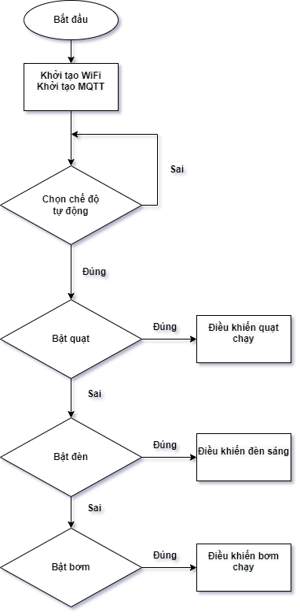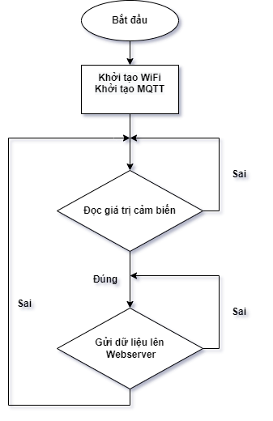

*Lưu đồ thuật toán điều khiển ở chế độ thủ công trên web và điều khiển ở chế độ tự động:*

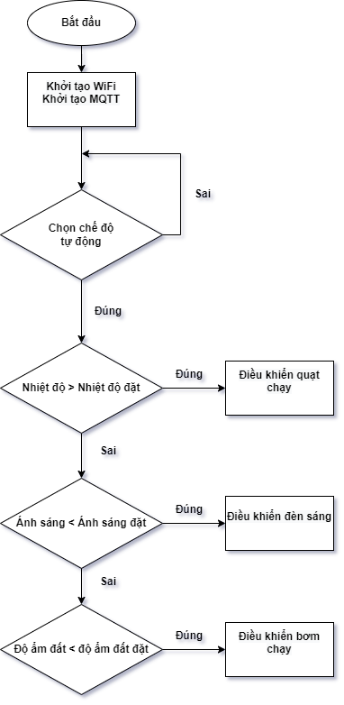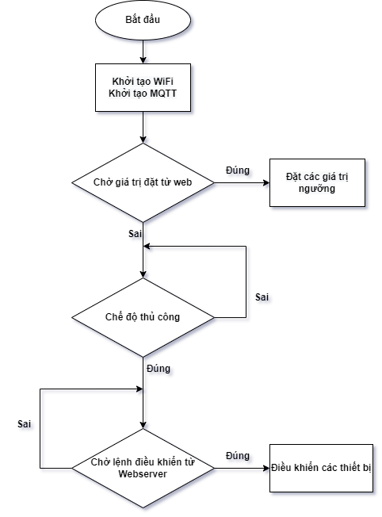

Hình .: Lưu đồ thuật toán 2

### Phần mềm điều khiển

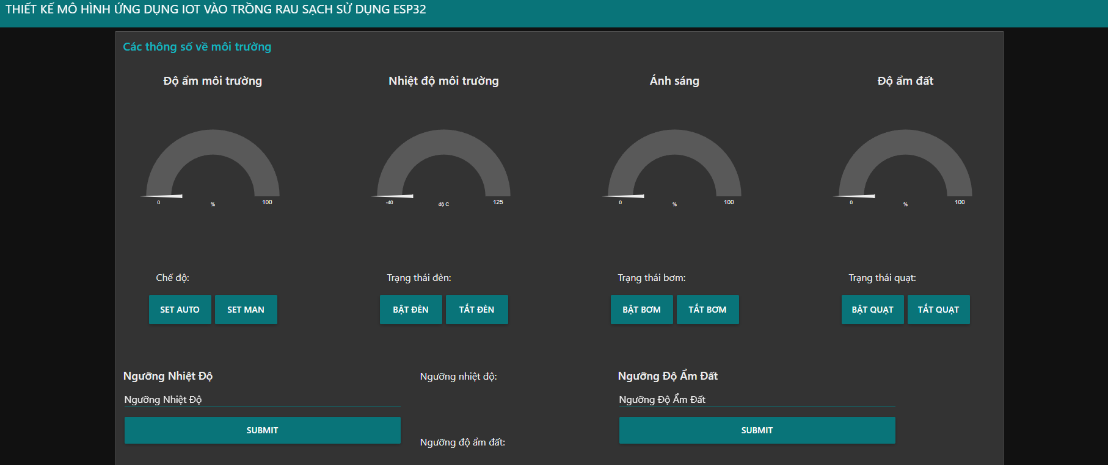Giao diện phần mềm điều khiển được trên Web được tạo bằng Node-red

Hình .: Giao diện điều khiển và giám sát trên Webserver

Giao diện gồm các phần chính như sau:

*Phần giám sát*

Phần giám sát bao gồm 4 đồ thị hiển thị: độ ẩm môi trường, nhiệt độ môi trường và độ ẩm đất, ngoài ra giao diện còn hiển thị được trạng thái của chế độ hoạt động là tự động (auto) hoặc là thủ công (man). Giao diện hiển thị thêm các trạng thái của cơ cấu chấp hành là: Quạt, đèn và bơm, hiển thị các ngưỡng nhiệt độ và độ ẩm đã đặt.

*Phần điều khiển*

Bao gồm các nút nhấn để cài đặt về chế độ, bật hoặc tắt đèn, quạt và bơm. Ngoài ra giao giao diện còn cho phép đặt các ngưỡng nhiệt độ và độ ẩm đất để tùy chỉnh ở chế độ tự động.

## Thiết kế phần cứng

*Sơ đồ mạch in*



Hình .: Sơ đồ mạch in

## Kết luận chương 2

Một số kết luận sau khi kết thúc chương 2:

* Tìm hiểu về chức năng của ESP32 và các lập trình cho các dòng ESP32.
* Nắm được cấu trúc, sơ đồ chân của vi điều khiển được dùng.
* Tìm hiểu nguyên lí hoạt động, cách lấy giá trị và giao tiếp với vi điều khiển của các cảm biến.
* Lựa chọn các thiết bị và các linh kiện cần thiết để thiết kế mạch
* Xây dựng phần mèm điều khiển và giám sát hệ thống

# KẾT QUẢ ĐẠT ĐƯỢC

## Phân tích, giải thích kết quả thực nghiệm

Một số hình ảnh thực tế của sản phẩm:

*Giao diện web điều khiển và giám sát các thiết bị*

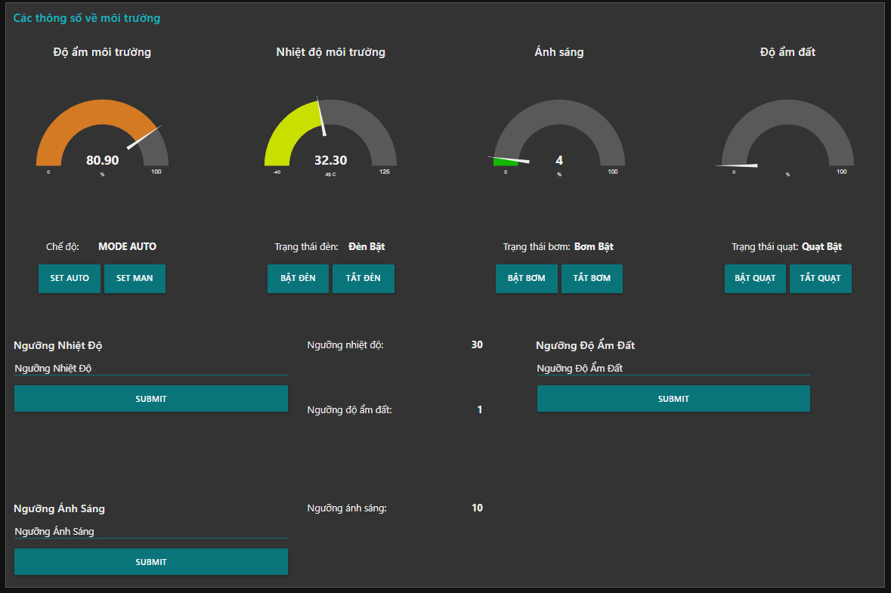

Hình .. Giao diện web điều khiển và giám sát thiết bị

Mô hình chạy ổn định đúng như yêu cầu thiết kế đã đặt ra, bao gồm:

* Mô hình có 2 chế độ hoạt động là chế độ tự động và chế độ thủ công ( chế độ bằng tay)
* Chế độ tự động và chế độ thủ công đều có thể cài đặt được thông qua nút nhấn vật lý dưới mô hình hoặc là trên web điều khiển và giám sát
* Ở chế độ tự động, các ngưỡng về nhiệt độ, độ ẩm đất hoàn toàn được cài đặt trên webserver, các cơ cấu chấp hành đều bật tắt ổn định thông qua các ngưỡng đặt
* Ở chế độ bằng tay, các cơ cấu chấp hành đều bật tắt được qua cả webserver và qua các nút nhấn.

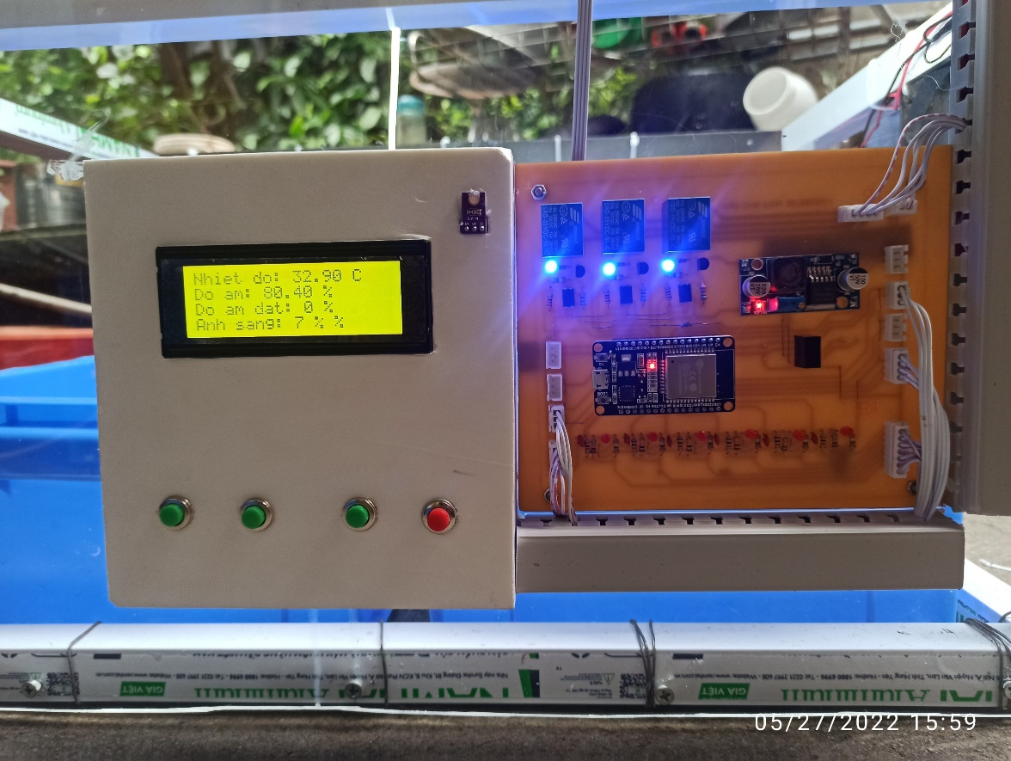*Một số hình ảnh về mô hình thực tế*

Hình .. Mạch điều khiển và màn hình giám sát

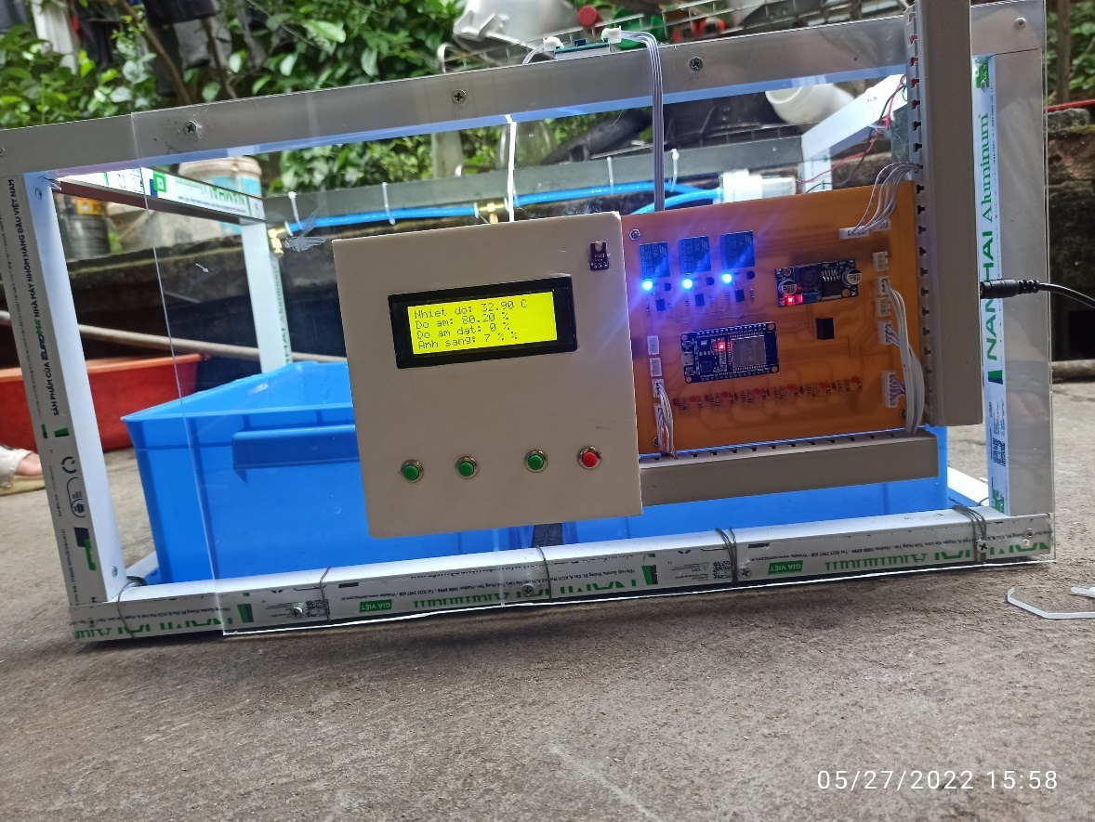

Hình .. Mô hình thực tế của sản phẩm

## Phân tích tính năng và hiệu quả sử dụng của sản phẩm

Đề tài có nhiều tính năng và công nghệ mới được áp dụng. Công nghệ IoT được áp dụng trong đề tài là công nghệ đóng vai trò quan trọng và bắt đầu tác động đến nhiều lĩnh vực và ngành công nghiệp, từ sản xuất, y tế, truyền thông, năng lượng cho đến ngành nông nghiệp. IoT bao gồm cơ sở hạ tầng truyền thông cơ bản được sử dụng để kết nối các đối tượng thông minh từ cảm biến, phương tiện, thiết bị di động đến việc thu thập dữ liệu từ xa dựa trên phân tích thông minh, giao tiếp người dùng và cách mạng hóa ngành nông nghiệp.

Bằng cách triển khai các công nghệ cảm biến và IoT trong thực tiễn nông nghiệp đã làm thay đổi mọi khía cạnh của phương pháp canh tác truyền thống. IoT giúp cải thiện các giải pháp về canh tác truyền thống như ứng phó với hạn hán, tối ưu hóa năng suất, tính phù hợp đất đai, tưới tiêu và kiểm soát dịch hại.

## Phân tích tính ứng dụng, mức độ an toàn và tác động của sản phẩm thiết kế tới môi trường, kinh tế và xã hội.

Ngày nay, các ngành nghề nói chung là một cuộc đua không ngừng nghỉ, trong đó chắc chắn có nông nghiệp. Người nông dân bắt buộc phải trồng nhiều sản phẩm hơn trong khi chất lượng đất đái ngày càng đi xuống do sự tàn phá môi trường của loài người. Kéo theo đó, diện tích ngày một giảm và biến đổi thời tiết ngày càng phức tạp.

Chính vì vậy, đề tài có tầm quan trọng trong việc phát triển và thúc đẩy ứng dụng IoT trong nông nghiệp, đề tài sẽ cho phép người nông dân theo dõi sản phẩm và điều kiện của họ trong thời gian thực. Họ có thể nhận được các thông tin chi tiết nhanh hơn, dựa vào đó có thể dự đoán được những vấn đề trước khi chúng xảy ra để có thể đưa ra những giải pháp tối ưu hoặc phòng tránh chúng. Bên cạnh đó, các giải pháp IoT trong nông nghiệp còn cho phép người nông dân thực hiện quy trình sản xuất tự động, ví dụ như: Tưới tiêu, bón phân dựa trên nhu cầu hay robot thu hoạch tự động, … Qua đó có thể giúp được người làm nông tiết kiệm được rất nhiều thời gian và sức lao động.

# KẾT LUẬN VÀ HƯỚNG PHÁT TRIỂN CỦA ĐỀ TÀI

Qua quá trình thực hiện làm đồ án, em đã trình bày các cơ sở lý thuyết  
liên quan và chạy thành công hệ thống “Thiết kế mô hình ứng dụng iot vào trồng rau sạch sử dụng ESP32”. Từ việc tìm hiểu công nghệ phát triển của hệ thống IoT cho tới các bước thiết kế hoàn thành mô hình.

Cũng cố kiến thức, áp dụng vào việc thiết kế hệ thống. Sử dụng thành thạo các phần mềm hỗ trợ trong việc hoàn thành đề tài như: Altium… Nghiên cứu và tìm hiểu về các hệ thống điều khiển và giám sát trên thực tế, ưu điểm và  
nhược điểm của từng hệ thống. Nghiên cứu và tìm hiểu về vi điều khiển ESP32,  
các ngoại vi và lập trình ESP32. Tìm hiểu về chuẩn truyền thông không dây  
WiFi, ứng dụng nó vào trong việc điều khiển, truyền nhận tín hiệu và giám sát.  
Nắm được các hệ thống điều khiển và giám sát từ xa hoạt động. Xây dựng được  
giao diện điều khiển và giám sát. Thiết kế và vận hành thành công mạch giám  
sát và điều khiển thiết bị qua WiFi sử dụng vi điều khiển ESP32.

Trong quá trình thực hiện đề tài, từ yêu cầu bài toán ban đầu, cũng  
như từng bước hoàn thiện hệ thống. Em có một nhận ra được một số ưu điểm  
ở hệ thống như: Nhiệt độ, độ ẩm không khí, độ ẩm đất, của cảm biến DHT22,  
tương đối chính xác. Kết quả hiển thị trên màn hình LCD 20x4 đúng như  
mong đợi, và tự động cập nhật dữ liệu nhanh.Thiết bị ứng dụng IoT góp phần nâng cao trình độ kỹ thuật trong sản xuất. Thiết bị giải quyết được vấn đề năng lượng, nên nó có thể hoạt động ở những khu vực không có mạng lưới điện. Giải thuật và phần cứng thực hiện khá hoàn chỉnh.

Nhưng bên canh những ưu điểm của hệ thống thì vẫn tồn tại một số nhươc điểm còn cần được khắc phục như: Thời gian thực nghiệm hạn chế, thông số thu được chưa đủ để đánh giá một cách chính xác. Chưa đi thực nghiệm tại các vườn thực tế, nên kết quả không được khách quan. Phần mềm viết còn chưa được tối ưu.

Do thời gian, điều kiện nghiên cứu, chế tạo có giới hạn nên luận văn đã  
hoàn thành nhưng chưa thật sự đáp ứng được những kỳ vọng của em, vì vậy  
những kiến nghị sau đây được đề xuất để nghiên cứu sau được hoàn chỉnh hơn:  
Phát triển thêm đề tài bằng cách khắc phục những nhược điểm đã nêu ở trên và  
cập nhật những công nghệ mới, hợp thời đại. Xây dựng mô hình tiến bộ hơn để  
phù hợp với nhiều loại mô hình cây trồng khác nhau. Phát triển thêm các ứng  
dụng như tưới phân tự động, cảm biến đo chất lượng nước… kết hợp Deep  
Learning để phát hiện sâu bệnh cây trồng để mô hình trở nên hoàn thiện và tự  
động hơn. Sử dụng vi điều khiển công suất thấp, giúp cải thiện hiệu suất năng  
lượng sử dụng dài ngày. Cải thiện khoảng cách truyền nhận giữa Server và hệ  
thống. Thêm các ứng dụng liên kết với web/app dự báo thời tiết, các cảm biến  
nguồn, lưu lượng nước… để đảm bảo hoạt động an toàn. Hoàn thiện mô hình,  
tối ưu kinh tế hơn. Phát triển mô hình quy mô lớn hơn nhưng vẫn đáp ứng được  
các yêu cầu cơ bản.. Có thể sử dụng năng lượng từ pin năng lượng mặt trời bảo  
vệ môi trường và tiết kiệm năng lượng.

Hơn thế nữa là phát triển thành hệ thống vườn cây thông minh phù hợp với những khu vực có điều kiện khó khăn trong việc chăm sóc cây trồng. Hệ thống cần có bộ phận pha trộn phân bón một cách tự động. Hệ thống điều khiển có thể lựa chọn được những thông số điều kiện môi trường cho từng nhóm cây một cách tự động. Điều khiển qua internet có khả năng linh hoạt như: Thay đổi một số thông số về điều kiện môi trường như ánh sáng, nhiệt độ, độ ẩm v.v. mà không cần điều chỉnh trực tiếp từ thiết bị…

# TÀI LIỆU THAM KHẢO

[1] Snnptnt. 2020. “Nông nghiệp thông minh trên thế giới và ở Việt Nam”. Truy cập ngày 11/4. [https://snnptnt.tiengiang.gov.vn/chi-tiet-tin/?/nong-nghiep-thong-minh-tren-the-gioi-va-o-viet-nam/34824741](https://snnptnt.tiengiang.gov.vn/chi-tiet-tin/?/nong-nghiep-thong-minh-tren-the-gioi-va-o-viet-nam/34824741%20)(Nông nghiệp thông minh trên thế giới và ở Việt Nam 2020).

[2] Wikipedia. 2021. “ESP32”. Truy cập ngày 12/4 https://vi.wikipedia.org/wiki/ESP32. (Wikipedia 2021).

[3] DataSheet PDF. 2014. “Cảm biến nhiệt độ độ ẩm” Truy cập ngày 20/4.

https://datasheetspdf.com/pdf/792211/Aosong/DHT22/1. DatasheetPDF 2014.

[4] Điện tử Spider. 2020. “Cảm biến độ ẩm đất”. Truy cập ngày 18/4.

https://www.dientuspider.com/san-pham/nhiet-do-do-am/cam-bien-do-amdat-103.html. (Dientuspider 2020).

[5] Deviot. 2021. “Giao tiếp I2C”. Truy cập ngày 25/4.

https://deviot.vn/blog/giao-tiep-i2c.05019305. (Deviot 2021).

[6] HS shop. “Mạch giảm áp DC Buck LM2596 3A”. Truy cập ngày1/5.

https://hshop.vn/products/mach-giamop-dc-lm2596-3a. (HsShop 2021).

[7] Tapit Engineering Co. 2016. “Giao thức I2C”. Truy cập ngày 10/5.

https://tapit.vn/giao-thuc-i2c-va-giao-tiep-voi-cam-bien-nhiet-hong-ngoaimlx90614/. (Tapit Engineering 2016).

[8] Deviot. 2016. “Giao thức One-Wire”. Truy cập ngày 10/5.

https://deviot.vn/blog/giao-tiep-onewire.72581713 (deviot.vn 2016).

[9] Suatulanh24h. 2017. “Transistor C1815”. Truy cập ngày 10/5.

https://suatulanh24h.net/transistor-c1815-la-gi-uu-nhuoc-diem-va-cac-ung-dung-tot-nhat-la-gi/ (suatulanh24h 2016).

[9] iotmaker. 2015. “relay 5v”. Truy cập ngày 10/5.

<https://iotmaker.vn/relay-1-kenh-5v.html> (iotmaker 2016).

# PHỤ LỤC

**TÀI LIỆU HƯỚNG DẪN SỬ DỤNG**

**HƯỚNG DẪN SỬ DỤNG MÔ HÌNH ỨNG DỤNG IOT VÀO**

**TRỒNG RAU SẠCH SỬ DỤNG ESP32**

**Người hướng dẫn vận hành: Ngô Chất Phác**

**Mục lục**

**1. Hướng dẫn tổng quan**

**2. Các thao tác sử dụng mô hình**

**3. Các lỗi khuyến cáo và cảnh báo**

***Lỗi không kết nối được wifi hệ thống***

***Lỗi không vào được giao diện điều khiển và giám sát trên web***

**4. Thông tin liên hệ và hỗ trợ**

***Số điện thoại liên hệ***

***Email liên hệ***

***Facebook liên hệ***

**1. Hướng dẫn tổng quan**

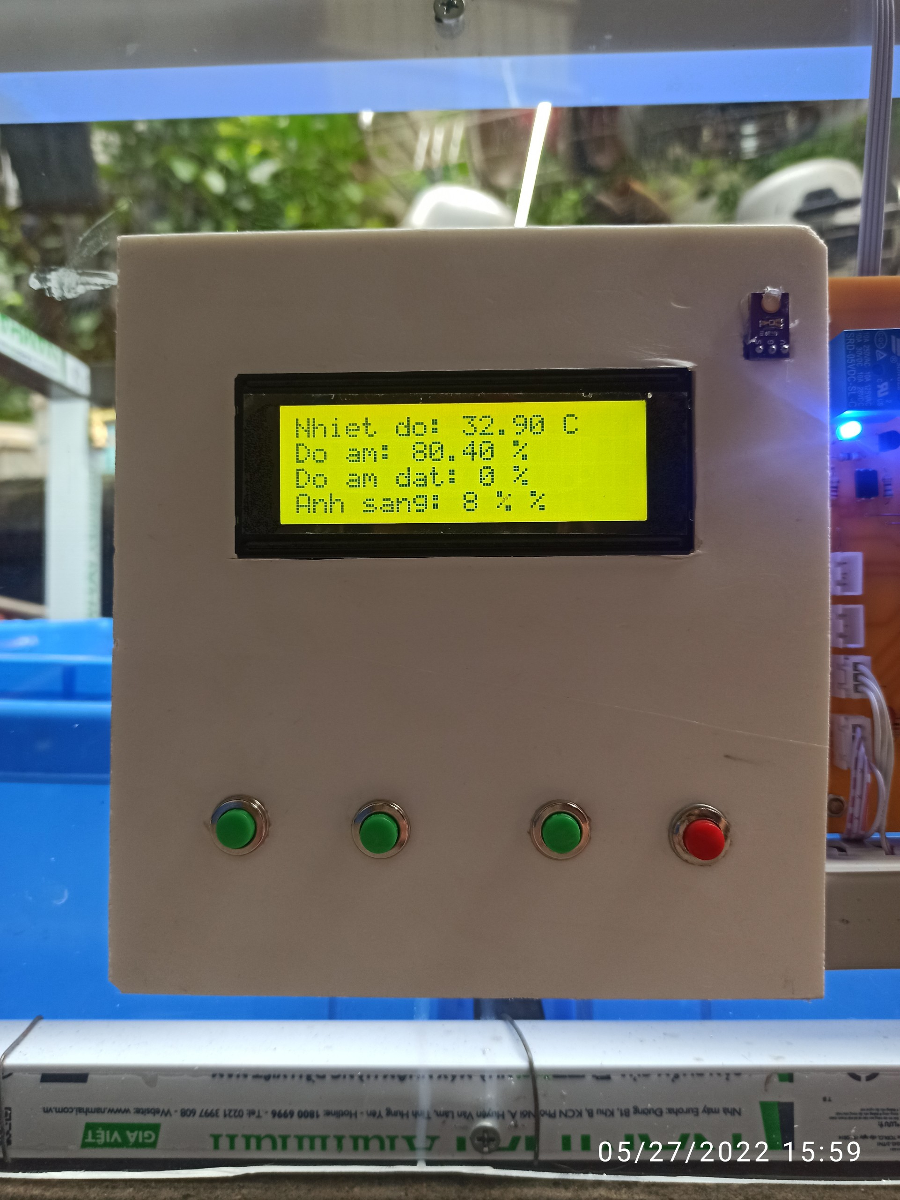

Màn hình LCD

Nút nhấn: chế độ

Nút nhấn: Quạt

Nút nhấn: Đèn

Nút nhấn: Bơm

Mặt trước sản phẩm bao gồm 1 màn hình hiển thị và 4 nút nhấn:

Màn hình LCD: hiển thị các thông số như sau:

* Nhiệt độ: Hiển thị nhiệt độ ở dạng độ C
* Độ ẩm: Hiển thị độ ẩm ở dạng phần trăm
* Độ ẩm đất: Hiển thị độ ẩm đất ở dạng phần trăm
* Ánh sáng: Hiển thị ánh sáng ở dạng phần trăm



Đồ thị hiển thị thông số môi trường

Hiển thị chế độ đang chọn

Nút nhấn chọn chế độ

Hiển thị trạng thái của cơ cấu chấp hành

Nút nhấn điều khiển cơ cấu chấp hành

Đặt các ngưỡng môi trường ở chế độ tự động

Hiển thị các ngưỡng đặt

Giao diện hiển thị bao gồm các thành phần như sau:

* Đồ thị hiển thị thông số môi trường: Bao gồm 4 đồ thị hiển thị các thông số là: Độ ẩm môi trường, nhiệt độ môi trường, ánh sáng và độ ẩm đất
* Hiển thị trạng thái của chế độ đang chọn và của cơ cấu chấp hành
* Các nút nhấn để chọn chế độ, điều khiển các cơ cấu chấp hành
* Đặt ngưỡng trên các ô nhập dữ liệu
* Hiển thị các ngưỡng đã đặt

**2. Các thao tác sử dụng sản phẩm**

Bước 1: Kết nối mô hình tới Internet với:

* Tên Wifi: NCPhac
* Mật khẩu: 12345678

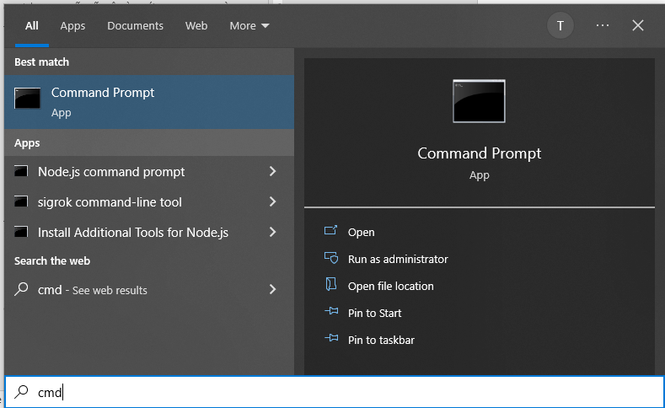Bước 2: Khởi động Webserver bằng cách gõ CMD vào thanh tìm kiếm sau đó nhập “node-red” vào cửa sổ CMD

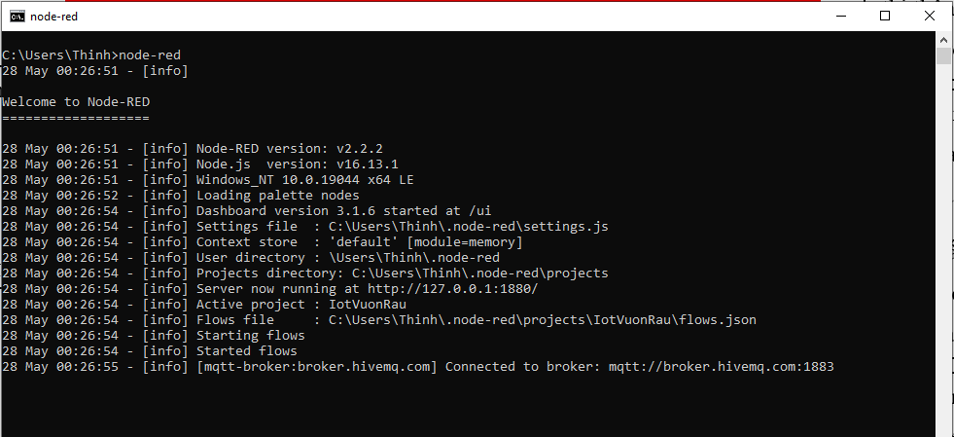

Bước 3: Vào trình duyệt google chrome gõ website “<localhost:1880/ui>”

Giao diện điều khiển hiện lên

Bước 4: Điều khiển và giám sát trên giao diện như chỉ dẫn phần tổng quan

**3. Các lỗi khuyến cáo và cảnh báo**

***Lỗi chưa kết nối được Wifi hệ thống***

Lỗi chưa kết nối được Wifi hệ thống xảy ra thì LCD sẽ hiện “đang kết nối tới Wifi” mà không hiện giao diện giám sát

***Lỗi không vào được giao diện điều khiển và giám sát trên web***

Webserver chưa được bật, thao tác lại bước 2 phần hướng dẫn để bật webserver trước khi truy cập vào giao diện điều khiển

**4. Thông tin liên hệ và hỗ trợ**

***Số điện thoại liên hệ: 0857026993***

***Email liên hệ: ngochatphac@gmail.com***

***Facebook liên hệ: Ngô Chất Phác https://www.facebook.com/profile.php?id=100005461009482***

**Sso 19 ngach 2 ngo 238 hoang**

**Code ESP32 điều khiển và giám sát hệ thống**

#include <WiFi.h>

#include <Wire.h>

#include <DHT.h>

//#include <AsyncElegantOTA.h>

#include <LiquidCrystal_I2C.h>

#include <ArduinoJson.h>

//ota update

#include <AsyncTCP.h>

#include <ESPAsyncWebServer.h>

#include <AsyncElegantOTA.h>

#include <PubSubClient.h>

//

#define mqtt_server "broker.hivemq.com"

#define mqtt_user ""

#define mqtt_pwd ""

const uint16_t mqtt_port = 1883;

const char* ssid = "NCPhac";

const char* password = "12345678";

//AsyncWebServer server(80);

//dht pin define

#define DHTPIN 13

#define DHTTYPE DHT22

int doAmDatPin = 36;

int doSangPin = 39;

//cac thong so cua moi truong

int doAmDat = 0;

int doSang = 0;

float doAmMoiTruong = 0.0;

float nhietDoMoiTruong = 0.0;

int nguongDoSang = 10; //pham tram

float nguongNhietDoMoiTruong = 35; //float

int nguongDoAmDat = 0;

//khai bao data tu mqtt

int dataInt = 0;

//khai bao dht

DHT dht(DHTPIN, DHTTYPE);

//khai bao lcd i2c

LiquidCrystal_I2C lcd(0x27, 20, 4); //lcd i2c 20x04

//khai bao esp client mqtt

WiFiClient espClient;

PubSubClient client(espClient);

AsyncWebServer server(80);

//khai bao nut nhan su dung

int setMode = 18 ;

int dieuKhienQuat = 4;

int dieuKhienDen = 5;

int dieuKhienBom = 15;

//khai bao, khoi tao chan output

int quat = 14;

int den = 27;

int bom = 26;

//khai bao topic

String mqtt_topic_infor_MT = "ngochatphac/inforMoitruong";//publish

String mqtt_topic_nguong_MT = "ngochatphac/nguongMoiTruong";//subcribe

String mqtt_topic_infor_TB = "ngochatphac/inforThietBi";//publish

String mqtt_topic_control_TB = "ngochatphac/controlThietBi";//subcribe

//khai bao button press counter

int buttonModePressCount = 0;

int buttonQuatPressCount = 0;

int buttonBomPressCount = 0;

int buttonDenPressCount = 0;

//define function

void pinInit();

void sensorInit();

void lcdInit();

void setUpWifi();

void setUpOTA();

void reconnect();

void callback(char* topic, byte* payload, unsigned int length);

//rtos

void taskInit();

//handle button

void handleButtonBomTask();

//ota update

void otaUpdate();

void readTemHumi(float &temp, float &humi);

void setup() {

Serial.begin(115200);

sensorInit();

pinInit();

lcdInit();

setUpWifi();

taskInit();

otaUpdate();

client.setServer(mqtt_server, mqtt_port);

client.setCallback(callback);

}

void loop() {

//các thông số về môi trường

// readTemHumi(nhietDoMoiTruong, doAmMoiTruong);

doAmDat = 100 - (analogRead(doAmDatPin) * 100) / 4095;

doSang = (analogRead(doSangPin) * 100) / 4095;

//

//int buttonQuatPressCount = 0;

//int buttonBomPressCount = 0;

//int buttonDenPressCount = 0;

//chế độ điều khiển tự động

if(buttonModePressCount == 1)

{

if(doAmDat < nguongDoAmDat)

{

digitalWrite(bom, HIGH);

buttonBomPressCount = 1;

}

else

{

digitalWrite(bom, LOW);

buttonBomPressCount = 0;

}

if(doSang < nguongDoSang)

{

digitalWrite(den, HIGH);

buttonDenPressCount = 1;

}

else

{

digitalWrite(den, LOW);

buttonDenPressCount = 0;

}

if(nhietDoMoiTruong > nguongNhietDoMoiTruong)

{

digitalWrite(quat, HIGH);

buttonQuatPressCount = 1;

}

else

{

digitalWrite(quat, LOW);

buttonQuatPressCount = 0;

}

}

vTaskDelay(3000 / portTICK_PERIOD_MS);

}

void pinInit()

{

//pin input

pinMode(setMode, INPUT);

pinMode(dieuKhienQuat, INPUT);

pinMode(dieuKhienDen, INPUT);

pinMode(dieuKhienBom, INPUT);

//pin output

pinMode(quat, OUTPUT);

pinMode(den, OUTPUT);

pinMode(bom, OUTPUT);

}

void lcdInit()

{

lcd.init();

lcd.backlight();

}

void sensorInit()

{

dht.begin();

}

void readTemHumi(float &temp, float &humi)

{

temp = dht.readTemperature();

humi = dht.readHumidity();

}

void setUpWifi()

{

WiFi.mode(WIFI_STA);

WiFi.begin(ssid, password);

Serial.println("");

// Wait for connection

while (WiFi.status() != WL_CONNECTED) {

delay(500);

Serial.print(".");

lcd.setCursor(0,0);

lcd.print("dang ket noi wifi ");

}

lcd.setCursor(0,0);

lcd.print("Ket noi thanh cong ");

lcd.setCursor(0,1);

lcd.print(WiFi.localIP());

delay(1000);

Serial.println("");

Serial.print("Connected to ");

Serial.println(ssid);

Serial.print("IP address: ");

Serial.println(WiFi.localIP());

}

void taskInit()

{

//

sendMqttTask();

sendValueTask();

mqttLoopTask();

//handle button task

handleButtonQuatTask();

handleButtonDenTask();

handleButtonBomTask();

handleButtonModeTask();

}

void mqttLoopTask()

{

xTaskCreatePinnedToCore( // Use xTaskCreate() in vanilla FreeRTOS

mqttLoop, // Function to be called

"mqttLoop", // Name of task

4096, // Stack size (bytes in ESP32, words in FreeRTOS)

NULL, // Parameter to pass to function

1, // Task priority (0 to configMAX_PRIORITIES - 1)

NULL, // Task handle

1);

}

void mqttLoop(void *parameter) {

vTaskDelay(200 / portTICK_PERIOD_MS);

while (1) {

if (!client.connected()) {

reconnect();

}

client.loop();

vTaskDelay(200 / portTICK_PERIOD_MS);

}

}

void sendMqttTask()

{

xTaskCreatePinnedToCore( // Use xTaskCreate() in vanilla FreeRTOS

sendMqtt, // Function to be called

"sendMqtt", // Name of task

2048, // Stack size (bytes in ESP32, words in FreeRTOS)

NULL, // Parameter to pass to function

1, // Task priority (0 to configMAX_PRIORITIES - 1)

NULL, // Task handle

1);

}

void sendMqtt(void *parameter) {

while (1) {

if (WiFi.status() != WL_CONNECTED)

{

WiFi.reconnect();

vTaskDelay(2000 / portTICK_PERIOD_MS);

}

sendDataMQTT();

vTaskDelay(3000 / portTICK_PERIOD_MS);

}

}

//button mode handle

void handleButtonModeTask()

{

xTaskCreatePinnedToCore( // Use xTaskCreate() in vanilla FreeRTOS

handleButtonMode, // Function to be called

"handleButtonMode", // Name of task

2048, // Stack size (bytes in ESP32, words in FreeRTOS)

NULL, // Parameter to pass to function

1, // Task priority (0 to configMAX_PRIORITIES - 1)

NULL, // Task handle

1);

}

void handleButtonMode(void *parameter) {

while (1) {

while (digitalRead(setMode) == HIGH);

while (digitalRead(setMode) == LOW);

buttonModePressCount ++;

if (buttonModePressCount == 2)

{

buttonModePressCount = 0;

}

if (buttonModePressCount == 1)

{

client.publish(mqtt_topic_infor_TB.c_str(), "11");

}

else if (buttonModePressCount == 0)

{

client.publish(mqtt_topic_infor_TB.c_str(), "10");

}

vTaskDelay(200 / portTICK_PERIOD_MS);

}

}

//button den handle

void handleButtonDenTask()

{

xTaskCreatePinnedToCore( // Use xTaskCreate() in vanilla FreeRTOS

handleButtonDen, // Function to be called

"handleButtonDen", // Name of task

2048, // Stack size (bytes in ESP32, words in FreeRTOS)

NULL, // Parameter to pass to function

1, // Task priority (0 to configMAX_PRIORITIES - 1)

NULL, // Task handle

1);

}

void handleButtonDen(void *parameter) {

while (1) {

while (digitalRead(dieuKhienDen) == HIGH);

while (digitalRead(dieuKhienDen) == LOW);

buttonDenPressCount ++;

if (buttonDenPressCount == 2)

{

buttonDenPressCount = 0;

}

if(buttonModePressCount == 0)

{

if (buttonDenPressCount == 1)

{

digitalWrite(den, HIGH);

client.publish(mqtt_topic_infor_TB.c_str(), "21");

}

else if (buttonDenPressCount == 0)

{

digitalWrite(den, LOW);

client.publish(mqtt_topic_infor_TB.c_str(), "20");

}

}

vTaskDelay(200 / portTICK_PERIOD_MS);

}

}

//button bom handle

void handleButtonBomTask()

{

xTaskCreatePinnedToCore( // Use xTaskCreate() in vanilla FreeRTOS

handleButtonBom, // Function to be called

"handleButtonBom", // Name of task

2048, // Stack size (bytes in ESP32, words in FreeRTOS)

NULL, // Parameter to pass to function

1, // Task priority (0 to configMAX_PRIORITIES - 1)

NULL, // Task handle

1);

}

void handleButtonBom(void *parameter) {

while (1) {

while (digitalRead(dieuKhienBom) == HIGH);

while (digitalRead(dieuKhienBom) == LOW);

buttonBomPressCount ++;

if (buttonBomPressCount == 2)

{

buttonBomPressCount = 0;

}

if(buttonModePressCount == 0)

{

if (buttonBomPressCount == 1)

{

digitalWrite(bom, HIGH);

client.publish(mqtt_topic_infor_TB.c_str(), "31");

}

else if (buttonBomPressCount == 0)

{

digitalWrite(bom, LOW);

client.publish(mqtt_topic_infor_TB.c_str(), "30");

}

}

vTaskDelay(200 / portTICK_PERIOD_MS);

}

}

//button quat handle

void handleButtonQuatTask()

{

xTaskCreatePinnedToCore( // Use xTaskCreate() in vanilla FreeRTOS

handleButtonQuat, // Function to be called

"handleButton1", // Name of task

2048, // Stack size (bytes in ESP32, words in FreeRTOS)

NULL, // Parameter to pass to function

1, // Task priority (0 to configMAX_PRIORITIES - 1)

NULL, // Task handle

1);

}

void handleButtonQuat(void *parameter) {

while (1) {

while (digitalRead(dieuKhienQuat) == HIGH);

while (digitalRead(dieuKhienQuat) == LOW);

buttonQuatPressCount ++;

if (buttonQuatPressCount == 2)

{

buttonQuatPressCount = 0;

}

if(buttonModePressCount == 0)

{

if (buttonQuatPressCount == 1)

{

digitalWrite(quat, HIGH);

client.publish(mqtt_topic_infor_TB.c_str(), "41");

}

else if (buttonQuatPressCount == 0)

{

digitalWrite(quat, LOW);

client.publish(mqtt_topic_infor_TB.c_str(), "40");

}

}

vTaskDelay(200 / portTICK_PERIOD_MS);

}

}

void sendValueTask()

{

xTaskCreatePinnedToCore( // Use xTaskCreate() in vanilla FreeRTOS

sendValue, // Function to be called

"sendValue", // Name of task

4096, // Stack size (bytes in ESP32, words in FreeRTOS)

NULL, // Parameter to pass to function

5, // Task priority (0 to configMAX_PRIORITIES - 1)

NULL, // Task handle

1);

}

void sendValue(void *parameter) {

while (1) {

nhietDoMoiTruong = dht.readTemperature();

doAmMoiTruong = dht.readHumidity();

lcd.setCursor(0, 0);

char cANhietDo[20];

char cADoAm[20];

sprintf(cANhietDo, "Nhiet do: %0.2f C ", nhietDoMoiTruong);

sprintf(cADoAm, "Do am: %0.2f %c ", doAmMoiTruong, '%');

lcd.print(cANhietDo);

lcd.setCursor(0, 1);

lcd.print(cADoAm);

lcd.setCursor(0, 2);

char cADoAmDat[20];

sprintf(cADoAmDat, "Do am dat: %d %c ", doAmDat, '%');

lcd.print(cADoAmDat);

lcd.setCursor(0, 3);

char cADoSang[20];

sprintf(cADoSang, "Anh sang: %d %c ", doSang , '%');

lcd.print(cADoSang);

//send data to mqtt

vTaskDelay(3000 / portTICK_PERIOD_MS);

}

}

void reconnect()

{

while (!client.connected())

{

String clientId = String(random(0xffff), HEX);

if (client.connect(clientId.c_str(), mqtt_user, mqtt_pwd))

{

Serial.println("Connected MQTT");

client.subscribe( mqtt_topic_nguong_MT.c_str());

client.subscribe( mqtt_topic_control_TB.c_str());

// return client.connected();

}

else

{

Serial.println("Không thể kết nối MQTT ");

delay(3000);

}

}

}

void sendDataMQTT()

{

DynamicJsonDocument doc(1024);

char inforMoiTruongBuff[256];

doc["nhietdo"] = nhietDoMoiTruong;

doc["doammoitruong"] = doAmMoiTruong;

doc["doamdat"] = doAmDat;

doc["dosang"] = doSang;

serializeJson(doc, inforMoiTruongBuff);

client.publish(mqtt_topic_infor_MT.c_str(), inforMoiTruongBuff);

DynamicJsonDocument doc2(1024);

char inforThietBiBuff[256];

doc2["mode"] = buttonModePressCount;

doc2["quat"] = buttonQuatPressCount;

doc2["den"] = buttonDenPressCount;

doc2["bom"] = buttonBomPressCount;

doc2["nguongnhietdo"] = nguongNhietDoMoiTruong;

doc2["nguonganhsang"] = nguongDoSang;

doc2["nguongdoamdat"] = nguongDoAmDat;

serializeJson(doc2, inforThietBiBuff);

client.publish(mqtt_topic_infor_TB.c_str(), inforThietBiBuff);

}

void otaUpdate()

{

AsyncElegantOTA.begin(&server);

server.begin();

}

void callback(char* topic, byte* payload, unsigned int length)

{

/*

* 10- mode man

11- mode auto

20- đèn tắt

21- đèn bật

30 - bơm tắt

31 - bơm bật

40- quạt tắt

41 - quạt bật

*/

if(strcmp(topic, mqtt_topic_control_TB.c_str()) == 0)

{

String Data = "";

for (int i = 0; i < length; i++)

{

Data += (char)payload[i]; // abcde

}

dataInt = Data.toInt();

Serial.println(dataInt);

///button set mode

if (dataInt == 10)

{

buttonModePressCount = 0;

// client.publish(mqtt_topic_infor_TB.c_str(), "10");

}

else if (dataInt == 11)

{

buttonModePressCount = 1;

// client.publish(mqtt_topic_infor_TB.c_str(), "11");

}

if(buttonModePressCount == 0)

{

if (dataInt == 20)

{

digitalWrite(den, LOW);

buttonDenPressCount = 0;

// client.publish(mqtt_topic_infor_TB.c_str(), "20");

}

else if (dataInt == 21)

{

digitalWrite(den, HIGH);

buttonDenPressCount = 1;

// client.publish(mqtt_topic_infor_TB.c_str(), "21");

}

else if (dataInt == 30)

{

digitalWrite(bom, LOW);

buttonBomPressCount = 0;

// client.publish(mqtt_topic_infor_TB.c_str(), "30");

}

else if (dataInt == 31)

{

digitalWrite(bom, HIGH);

buttonBomPressCount = 1;

// client.publish(mqtt_topic_infor_TB.c_str(), "31");

}

else if (dataInt == 40)

{

digitalWrite(quat, LOW);

buttonQuatPressCount = 0;

// client.publish(mqtt_topic_infor_TB.c_str(), "40");

}

else if (dataInt == 41)

{

digitalWrite(quat, HIGH);

buttonQuatPressCount = 1;

// client.publish(mqtt_topic_infor_TB.c_str(), "41");

}

}

}

else if(strcmp(topic, mqtt_topic_nguong_MT.c_str()) == 0)

{

String Data = "";

for (int i = 0; i < length; i++)

{

Data += (char)payload[i]; // abcde

}

Serial.println(Data.toFloat());

Serial.println(payload[length-1]);

if(payload[length-1] == 67)

nguongDoSang = Data.toFloat(); //pham tram

else if(payload[length-1] == 66)

nguongDoAmDat = Data.toFloat();

else if(payload[length-1] == 65)

nguongNhietDoMoiTruong = Data.toFloat(); //float

}

}